МІНІСТРЕСТВО ОСВІТИ І НАУКИ УКРАЇНИ

ЗАПОРІЗЬКИЙ НАЦІОНАЛЬНИЙ УНІВЕРСИТЕТ

ФАКУЛЬТЕТ СОЦІАЛЬНОЇ ПЕДАГОГИКИ ТА ПСИХОЛОГІЇ

КАФЕДРА ДИЗАЙНУ

КВАЛІФІКАЦІЙНА РОБОТА
бакалавра
на тему: «Редизайн сайту книжкового онлайн–магазину "BALKABOOK"»

Виконала: студентка 4 курсу, групи 6.0229–2
спеціальності 022 «Дизайн»
освітньо–професійної програми «Графічний дизайн»
Л. Б. Кулініч

Керівник: доцент,
_________ І. С. Гресик

Рецензент: доцент, зав. кафедри дизайну,
_________ Г. Ю. Чемерис

Запоріжжя
2023
АНОТАЦІЯ

Кулініч Л. Б. Редизайн сайту книжкового онлайн–магазину "BLKABOOK": кваліфікаційна робота бакалавра спеціальності 022 «Дизайн» освітньо–професійної програми «Графічний дизайн» / наук.керівник І. С. Гресик. Запоріжжя: ЗНУ, 2023 81 с.

Об’єкт дослідження: інтернет–магазин з продажу книг «BALKABOOK», ребрендинг елементів що входять до фірмового стилю.

Предмет дослідження: розробка вдосконалення інтерфейсу "BLKABOOK".

Мета дослідження: усунення помилок будь–якого плану, застарілих елементів, виведення на сучасні стандарти та критерії.
Перший розділ містить дослідницький характер, в якому розкривається поняття веб–редизайна, етапи розвитку та методи його створення.
У другому розділі було проаналізовано стан ринку, прямих конкурентів, цільову аудиторію та проведено Еврестичне оцінювання. Також зазначені особливості, вимоги до проєкту, опис етапів розробки. Створено шаблони у сервісі для розробки інтерфейсів і прототипування, для подальшої експлуатації.

Ключові слова: графічний дизайн, візуальні комунікації, редизайн, UI, UX, вебсайт, фотографія.
SUMMARY

Kulinich L. B. Redesign of the Website of "BALKABOOK" Online Bookstore: project of the bachelor's degree in specialty 022 "Design" of the educational and professional program "Graphic design" / scientific supervisor I. S. Gresyk. Zaporizhzhia: ZNU, 2023 __p.

The object of the investigation: redesign of an online book store, rebranding of corporate style elements.

The subject of the research: the development of the improvement of the "BLKABOOK" interface.

The research aim: elimination of errors of any plan, outdated elements, derivation to modern standards and criteria.
The first chapter contains a research character, which reveals the concept of web redesign, stages of development and methods of its creation.
In the second chapter, the state of the market, direct competitors, the target audience and Heuristic evaluation were analyzed. Features, requirements for the project, description of development stages are also indicated. Templates have been created in the service for the development of interfaces and prototyping, for further use.

Keywords: graphic design, visual communications, redesign, UI, UX, website, photography.

МІНСТЕРСТВО ОСВІТИ І НАУКИ УКРАЇНИ
ЗАПОРІЗЬКИЙ НАЦІОНАЛЬНИЙ УНІВЕРСИТЕТ

Факультет соціальної педагогіки і психології
Кафедра дизайну
Рівень вищої освіти перший(бакалаврський)
Спеціальність 022 «Дизайн»
Освітньо–професійна програма «Графічний дизайн»

ЗАТВЕРДЖУЮ
Завідувач кафедри дизайну
___________Чемерис А.Ю.
«___»__________20____року

ЗАВДАННЯ
НА КВАЛІФІКАЦІЙНУ РОБОТУ СТУДЕНТЦІ

Кулініч Людмила Борисівна

- Тема роботи: «Редизайн сайту книжкового онлайн–магазину "BALKABOOK"» науковий керівник роботи Гресик І.С. затверджені наказом ЗНУ від 22.02.2023 № 341–с
- Строк подання студентом роботи: 19.06.2023
- Вихідні дані до роботи: завдання на проектування, тема роботи.
- Зміст розрахунково–пояснювальної записки (перелік питань, що належить розробити): Анотація, Вступ, Створення середовища для редизайну, Поняття веб–дизайну, Основні види та етапи створення веб–сайту, Поняття редизайн сайту, Етапи та методи проведення редизайну, Покроковий алгоритм редизайн сайту, Маркетингові дослідження, Стан ринку продукції, Аналіз аналогів, Евристичне оцінювання, Проектна реалізація сайту, Цільова аудиторія, Технічна реалізація, Прототипування, Створення sketch–варіантів, Створення wireframes, Розробка фірмового стилю, Розробка веб–сайту, Вибір програмного забезпечення, Висновки, Список використаних джерел, Додатки.
- Перелік графічного матеріалу: презентація, демонстраційна графіка, оригінал–макет веб–сайта.
- Консультанти розділів роботи
Розділ | Призвище, ініціали концультанта | Дата, підпис
 |  | Надано | Отримано
- Дата видачі завдання: 01.11.2022
КАЛЕНДАРНИЙ ПЛАН
№ | Назва етапів  кваліфікаційної роботи | Строк виконання | Примітка
1 | Отримання завдання на проведення дослідження теми «Редизайн сайту книжкового онлайн–магазину "BALKABOOK"»
2 | Підготовка календарного плану виконання кваліфікаційної роботи.
3 | Проведення передпроектного дослідження: аналіз продукції та її аналогів, опис діяльності замовника та його цільової аудиторії, дослідження ринкової ситуації. Пошукові й ескізні роботи. Підготовка чернетки теоретичного розділу.
4 | Проведення проектування: прототипування,ескізування, розробка варіацій, розробка концепту графічної форми.
5 | Подання тез, участь у науковій конференції «Молода наука».
6 | Оформлення результатів проектування та підготовка презентаційної візуалізації розробленого концепту графічної форми.
7 | Усунення зауважень, врахування рекомендацій керівника.Чистове оформлення роботи.
8 | Попередній захист кваліфікаційного проекту на кафедрі.
9 | Усунення зауважень за результатами передзахисту, доопрацювання роботи.
10 | Подання матеріалів до щорічного Портфоліо бакалаврських досліджень.
11 | Рецензування кваліфікаційного проекту. Доопрацювання кваліфікаційного проекту з урахуванням рекомендацій рецензента. Отримання рецензії.
12 | Подання роботи і рецензії науковому керівникові на підготовку відгуку. Написання відгуку керівником.
13 | Подання роботи на антиплагіат–перевірку Unicheck. Отримання довідки про перевірку. Проходження нормоконтролю.
14 | Отримання допуску до захисту. Подання всіх друкованих та електронних матеріалів кваліфікаційної роботи на кафедру. Розміщення тексту роботи у репозитарії ЗНУ.
15 | Захист кваліфікаційної роботи на засіданні ЕК.

Студент ____________ Л.Б. Кулініч
^{( підпис )}
Керівник роботи ____________ І.С. Гресик
Нормоконтроль пройдено
Нормоконтролер ____________ А.Ю. Чемерис
ЗМІСТ

ВСТУП 6
РОЗДІЛ 1. Створення середовища для редизайну 8
1.1 Поняття веб–дизайну 8
1.2 Основні види та етапи створення веб–сайту 13
1.3. Поняття редизайн сайта 21
1.4 Етапи та методи проведення редизайну 22
1.5 Покроковий алгоритм редизайн сайту 25
РОЗДІЛ 2. Маркетингові дослідження 26
2.1. Стан ринку продукції 26
2.2 Аналіз аналогів 27
2.3. Евристичне оцінювання 33
2.4. Проектна реалізація сайту 40
2.5. Цільова аудиторія 41
РОЗДІЛ 3. Технічна реалізація 44
3.1. Прототипування 44
3.2 Створення sketch–варіантів 47
3.3. Створення wireframes 48
3.4 Розробка фірмового стилю 53
3.5. Розробка веб–сайту 57
3.6. Вибір програмного забезпечення 62
ВИСНОВКИ 63
СПИСОК ВИКОРИСТАНИХ ДЖЕРЕЛ 64
ДОДАТОК А 68
ДОДАТОК Б 69

ВСТУП

Інтернет зараз один з найпопулярніших майданчиків для масових комунікацій, що знаходиться в одному ряду з телебаченням, пресою та телефоном. Інтернет використовують для розваг, спілкування, торгівлі і реклами, як місце де можна знайти будь–яку інформацію. Розміщення реклами та інтерент–магазинів на веб–сайті полегшує роботу та збільшує продажі компаній, а вдалий дизайн є запорукою успішної конкуренції. Однак, дизайн постійно розвивається і змінюється відповідно до викликів часу. На це впливає багато факторів: дорослішання цільової аудиторії, зміна трендів і світу навколо, зміни пріорітетів і політики самої компанії. Тому, час від часу, оновлення потребує сам бренд, ресурси, які він використовує та інтернет–сайт.
Актуальність роботи полягає у тому, що сайт «BALKABOOK» вже як морально (дизайн) так і фізично (функціональність) застарів. Він побудований на старій SaaS платформі Microsoft SharePoint. Тому потрібно обрати нову CMS, оновити дизайн та перенести туди всі дані. Оновлений сайт та фірмовий стиль стане обличчям бренду «BALKABOOK» і зможе успішно конкурувати з іншими інтерент–магазинами.
Об’єктом дослідження є сайт книжкового інтернет–магазину «BALKABOOK».
Предметом дослідження є редизайн сайту та розробка фірмового стилю «BALKABOOK».
Метою даної роботи є здійснення редизайну веб–сайту «BALKABOOK» згідно з сучасними тенденціями і викликами ринку та оновлення фірмового стилю інтернет–магазину, що стане запорукою зручної взаємодії відвідувачів та адміністрації сайту, заохочення нових клієнтів до довготривалої співпраці.
Завданнями дипломної роботи є:
- провести аналіз літератури з теми дослідження;
- дослідити поняття редизайну сайту;
- розглянути етапи та методи проведення редизайну;
- вивчити стан ринку продукції книжкових інтернет–магазинів;
- проаналізувати потреби та запити цільової аудиторії;
- розробити фірмовий стиль інтернет–магазину;
- дослідити програмне забезпечення для реалізації дизайн–проєкту.
Практичне значення одержаних результатів Результатом дипломної роботи є створення нового сайту та розробка фірмового стилю інтернет–магазину «BALKABOOK», який є готовим до використання.
Структура роботи складається з 3 розділів, 16 підрозділів, висновків та списку джерел дослідження. Перелік посилань включає 38 джерел. Загальний обсяг роботи 81 сторінока друкованого тексту. Графічна частина представлена демонстраційною графікою та оригінал макетом.

РОЗДІЛ 1
СТВОРЕННЯ СЕРЕДОВИЩА ДЛЯ РЕДИЗАЙНУ

«Перший у світі сайт info.cern.ch з'явився в 1990 році. Його створив Тім Бернерс–Лі – батько сучасного інтернету. Автор опублікував на своєму сайті опис нової технології WWW (World Wide Web), заснований на протоколі передачі даних HTTP, системі адресації URI і мові розмітки HTML. Також на ресурсі було описано принципи встановлення та роботи серверів і браузерів. Сайт став першим у світі інтернет–каталогом, на якому Тім Бернерс–Лі розмістив гіперпосилання на інші інтернет–ресурси, що розпочали своє існування.» [8]
«Щоб веб–сторінка не тільки мала зручність, але і була красиво оформлена, в розробку сайту робить свій внесок веб–дизайнер. Жодні сучасні технології не замінять грамотного фахівця, який має художнім смаком та почуттям композиції, який вміє генерувати ідеї та втілювати їх у життя.» [2]

  - Поняття веб–дизайну, його завдання та вплив на користувача

«Веб дизайн (англ. web design) – галузь веб розробки, що охоплює цілий ряд напрямів і дисциплін із створення та супроводу сайтів або веб застосунків, таких як графічний веб дизайн, проектування інтерфейсів, авторинг (у тому числі стандартизований код і власницьке програмне забезпечення), використання та оптимізація для пошукових систем. Найчастіше виконання різних етапів процесу веб дизайну забезпечують відповідні спеціалісти (менеджер проекту, дизайнер, веб програміст, веб майстер тощо), хоча деякі веб дизайнери можуть виконувати усе самостійно. Термін веб дизайн зазвичай використовують для опису проектування й реалізації клієнтської частини веб–сайту, включаючи верстку. Веб–сторінка є прикладом складеного документа, оскільки вона може включати дані різних типів: графічні зображення, анімацію, відео та музичні фрагменти. Веб–сторінки є інформаційними ресурсами служби World Wide Web.» [3] «Під час створення веб–сторінок важливо враховувати їх структуру та типи, а також види сайтів, до складу яких будуть входити ці сторінки. Залежно від призначення можна виділити такі типи веб–сторінок:
Рис. 1.1 – Схема типів веб–сторінок

- Головна (домашня) сторінка – сторінка, з якої розпочинається перегляд веб–сайту при переході на сайт за його URL–адресою. На ній, як правило, розкривається тематика сайта, його призначення, наводяться дані про розробників, пояснюється, які матеріали можна знайти на інших сторінках сайта;
- Інформаційні сторінки (сторінки тематичних розділів) містять тексти, зображення та повідомлення інших видів, які розкривають тему сайта або деякого його розділу. Головна сторінка сайта є частковим випадком інформаційної сторінки;
- Сторінки–контейнери містять списки посилань на ресурси даного або інших сайтів;
- Веб–каталоги – посилання на веб–ресурси (веб–сторінки, веб–сайти);
- Каталоги файлів – посилання на файли, які можуть бути завантажені користувачем;
- Комунікативні (інтерактивні) сторінки призначені для надання користувачам сайта засобів спілкування та зворотного зв'язку з розробниками сайта:
  - о сторінки форуму призначені для організації спілкування у форумі;
  - о сторінки чата призначені для організації спілкування в чаті;
  - о сторінки гостьової книги призначені для надання можливості відвідувачам сайта залишати свої коментарі, як правило, для авторів сайта;
  - о сторінки форми призначені для проведення опитування, з'ясування точки зору відвідувачів, здійснення вибору товарів або послуг на комерційних сайтах.» [4]

Постановка цілей і завдань сайту, створення, опрацювання технічного завдання (ТЗ) на розробку сайту:

1 етап – визначення цілей створення сайту:
Це найважливіший етап в створенні сайту, тому що не можна досягти мети, якщо її немає або якщо вона визначена неправильно. Від цілей буде залежати весь подальший процес створення сайту, кожен його етап. Тому до постановки мети потрібно підходити з максимальною серйозністю.

2 етап – проведення досліджень по темі:
Перш, ніж взятися до розробки, необхідно проаналізувати тему, вивчити сайти потенційних конкурентів. В подальшому це допоможе у створенні власної концепції.
3 етап – визначення типу сайту, розробка тз і структури:
На цьому етапі розробник спільно із замовником становить ТЗ (технічне завдання) на створення сайту. ТЗ, як мінімум, повинно включати наступні пункти:
- Тип сайту (портал, промо, візитка, корпоративний, магазин і т. д.);
- Функціонал сайту (пошук, каталог, стрічка новин і т. д.);
- Стиль дизайну (строгий, веселий, похмурий і т. д.);
- Структура сайту (які сторінки мають бути на сайті);
- Структура сторінок (які блоки повинні бути на сторінках і в якому вигляді).
При складанні ТЗ обов'язково потрібно пам'ятати про мету створення сайту. Якщо яка–небудь функція сайту не сприяє досягненню поставлених цілей (або тим більше – заважає) – слід від неї відмовитися: на сайті вона буде зайвою. Наприклад, якщо мета сайту – продати якомога більше одиниць товару, то стрічка новин на сайті не потрібна.

4 етап – розробка макету дизайну сайту:
Цей етап ділиться на декілька під етапів:
- Генерація ідей дизайну. Набір ідей надається замовнику у вигляді ескізів з текстовими поясненням и.
- Розробка попереднього макета дизайну головної сторінки.
- Виправлення зауважень замовника (якщо є), доопрацювання макету до завершеного вигляду.
- Розробка внутрішніх сторінок за аналогічним алгоритмом.
У макеті повинні бути промальовані всі блоки, які будуть на сайті. Якщо до моменту розробки дизайну текстові та графічні матеріали ще не готові, можна використовувати «рибу», але не можна залишати в режимі «порожні» місця.
Природно, кожен крок розробки макету дизайну повинен виконуватися згідно з ТЗ і цілями сайту.

5 етап – html–css верстка:
Залежно від цілей і завдань сайту, верстка повинна задовольняти деяким вимогам. Зазвичай ці вимоги такі:
- Кросбраузерність – сторінки повинні однаково відображатися у різних браузерах (Mozilla Firefox, Google Chrome, Opera, Internet Explorer, Safari і т. д.).
- Гнучкість верстки – можливість легко додавати/видаляти інформацію на сторінки.
- Швидкість обробки коду браузером.
- Валідність – відповідність стандартам.
- Семантична коректність – логічне і правильне використання елементів HTML.

6 етап – програмування і установка cms:
Це чисто технічний етап, на якому реалізується весь функціонал сайту. Вимоги до цього етапу визначаються технічним завданням.

7 етап – заповнення сайту контентом (інформацією):
На цьому етапі дуже важливий якісний, професійний копірайтинг. Всі матеріали сайту, будь то тексти або графіка, також повинні вписуватися в загальну концепцію сайту, відповідати його цілям і завданням.

8 етап – тестування сайту і виправлення помилок:
Тестування сайту може проводити як розробник, так і замовник. Найкращий варіант – це спільне тестування.

9 етап – публікація сайту в інтернеті:
На цьому етапі сайт розміщується на обраному доменному імені, реєструється у великих пошукових системах і каталогах.

10 етап – просування сайту і реклама в інтернеті:
Коли сайт буде повністю готовий до роботи – потрібно залучати на нього відвідувачів. Для «розкрутки» сайту можна скористатися контекстною або банерної рекламою, SEO, SMO і іншими методами.» [11]

Основні види та етапи створення веб сайту

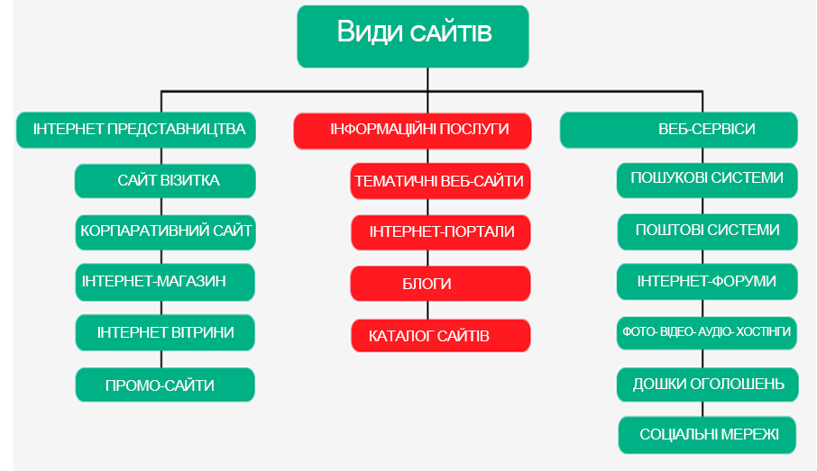
Рис. 1.2 – Види сайтів

Основні види сайтів:
В даний час всі сайти прийнято розділяти на наступні види:
- Візитна картка;
- Landing Page;
- Персональний;
- Корпоративний;
- Інтернет–магазин;
- Каталог.
Вибір сайту необхідно робити в залежності від кінцевої мети, яка стоїть попереду.
Перелік основних особливостей найбільш поширених веб–ресурсів:

Сайт візитка.
Це невеликий інтернет–ресурс, обсяг якого зазвичай не перевищує 10–15 веб–сторінок, що містять відомості про конкретну компанію, включаючи і контактні дані, а також перелік і опис послуг.
Сайт візитка містить мінімум відомостей і більше підходить для підприємців–початківців які тільки відкривають фірму чи підприємство. Найчастіше такий веб–ресурс має нейтральний або навіть строгий дизайн, з основним акцентом на інформативність і корисність для цільової аудиторії.

Landing page.
«Лендінг Пейдж – це новий формат сайту – веб–сторінка на вашому піддомені або домені, основною метою якої є спонукання користувача зробити цільову дію. Це може бути оформлення заявки на:
- Покупку товару;
- Безкоштовну консультацію;
- Оформлення «броні»;
- Завантажити прайс;
- Прорахувати кошторис або вартість якихось послуг;
- Участь в акції;
- Передплату на розсилку і так далі.
«Вперше landing page почали використовувати в США, і з тих пір популярність такого веб–ресурсу тільки зростає. Це обумовлено його високою ефективністю.» [7]
Характерною особливістю такого інтернет–ресурсу є відсутність складної навігації, об’ємних текстів, зайвих меню, постійно спливаючих банерів.

Персональний.
«В принципі, це сайт візитка, тільки без орієнтації на вирішення бізнес–завдань. Зазвичай створення персонального сайту замовляють приватні особи, для надання певні відомості про себе і своє захоплення, улюблене заняття.
Оформлення дизайну такого інтернет–ресурсу найчастіше індивідуальне, не звичайне, з flash анімацією та іншими елементами, неприпустимими для бізнес–проектів.» [10]

Корпоративний.
«Даний тип веб–ресурсу призначений для серйозних бізнес–структур. На корпоративному сайті, крім стандартних розділів, розміщують більш розгорнуті відомості про реалізованої продукції і послуги, що надаються.
Зазвичай на таких інтернет–ресурсах є новинна стрічка, форма зворотного зв’язку, перелік продукції, що реалізовується або послуг, карта сайту і деякі інші модулі. Тут дуже важливо, щоб дизайн ресурсу максимально відповідав основній сфері діяльності і був орієнтований на залучення потенційних клієнтів. Для того, щоб веб–ресурс був зручним для цільової аудиторії, потрібно щоб розробники подбали про оптимальний функціонал і юзабіліті сайту.» [5]
Інтернет–каталог.
«Основне призначення інтернет–каталогу – зручна і доступна подача конкретної інформації у великому обсязі. Зазвичай має вигляд каталогу. На відміну від переліку товарів, розташованих на інших інтернет–ресурсах, характеризується більш детальною розробкою, з обов’язковою функцією пошук по сайту.
За іншими підрозділами, в основному не дуже відрізняється від корпоративного веб–проекту. Тут можуть бути – новинний блок, статті по основній сфері діяльності, відгуки і так далі. Дизайн інтернет–каталогу максимально націлений на вирішенні бізнес–завдань і задоволення інтересів цільової аудиторії.» [12]

Інтернет–магазин.
«Це один з найбільш поширених і затребуваних продаючих веб–ресурсів на сьогоднішній день. Являє собою розширений варіант інтернет–каталогу, але на відміну від якого, має функції замовлення товару, за допомогою віртуальної корзини та кількох способів оплати. При цьому, умови надання гарантійних зобов’язань, а також доставки, оплати, обміну та інші умови залежать вже від обраного ІМ, але обов’язково відповідно до норм і вимог чинного законодавства.» [17]
Тут ми розглянули основні види інтернет–ресурсів, їх особливості та призначення. Завдяки цьому можна більш точно підібрати оптимальний варіант, в залежності від цілей і завдань.
Послідовність створення сайту і чітке опрацювання етапів – запорука успіху всього проекту. Насправді ж кожен етап створення сайту – це копітка робота, за яку відповідальний кожен з розробників.
«Створення веб сайту містить в собі не тільки розробку дизайну і програмування, а й детальний аналіз проекту, співпраця з замовником і пошук рішень для досягнення поставлених цілей проекту.» [1]
Рис. 1.3 – Етапи розробки сайту

«На першому ж етапі треба чітко усвідомити цілі створення сайту та основні задачі, які ставите перед виконавцем робіт та деталізувати цільову аудиторію, на яку орієнтується бізнес. Від рівня розуміння, яким має бути кінцевий проект, багато в чому залежать результат та фінансові й часові витрати на розробку сайту.
Цілі створення сайту:
- зростання впізнаваності і лояльності споживача до бренду паралельно з підтримкою позитивного іміджу компанії;
- розширення клієнтської та партнерської бази;
- нарощування об’єму продажів товарів (послуг);
- більш тісний контакт з цільовою аудиторією, оперативна взаємодія з клієнтами, партнерами та дилерами;
- Інтернет – як ще один ринок збуту;
- платформа для маркетингових досліджень.
На основі цілей розробляються задачі для спеціалістів підрядника. Проджект–менеджер компанії ROST DIGITAL після загального ознайомлення з проектом допомагає замовникам в постановці більш деталізованих задач в залежності від позиціонування компанії. Після цього починається більш глибоке вивчення бізнесу клієнта, визначення та аналіз цільової аудиторії, аналіз конкурентів, розробка календарного плану робіт, формування бюджету і робочої групи по кожному етапу.

Проектування.
На цьому етапі формується та прописується технічне завдання (ТЗ). Розробити ТЗ може як замовник (що буває доволі часто), так і компанія розробник. Але в будь–якому випадку, це двосторонній процес обміну інформацією, тому що багатьох нюансів специфіки компанії не знає підрядник, а багато чого про розробку сайту не знає замовник.
На виході ТЗ має уточнювати такі аспекти проекту:
- конкретизований опис цільової аудиторії сайту і основних споживачів продукції компанії;
- цілі підприємства;
- структуру сайта – розділи і підрозділи;
- побажання до функціоналу та набору модулів;
- побажання щодо дизайну із вказанням кольорів;
- перелік необхідних доповнень: адаптація сайту під мобільні пристрої, написання текстів для заповнення розділів і тощо» [11].

Розробка дизайну.
На цьому етапі UI/UX (веб) дизайнери створюють креативний дизайн, під час якого фірмовий стиль замовника адаптується до сайту. А на основі затвердженого креативного концепту створюються типові шаблони головної і внутрішніх сторінок. Адже в першу чергу для відвідувачів сайт повинен бути зручним та красивим.

Верстка.
Верстка – виробничий процес монтажу всіх елементів сторінки видання в смугу набору, але простими словами можна сказати, що це перехід дизайну в картинках до робочої програми (верстальник за допомогою комп’ютерного коду, перетворює дизайн в набір робочих сторінок і кнопок сайту). Тобто, за допомогою верстки створюється саме зовнішня картинка сайту, те що бачить і чим користується кожен відвідувач. Звернути увагу треба обов’язково на те, щоб верстка була адаптивною під усі екрани починаючи від моніторів завершуючи мобільними пристроями (сматрфонами).

Програмування сайту.
Програміст (веб–майстер) на цьому етапі об’єднує всі частини верстки та дизайну з внутрішньою чи адмін. частиною(з її допомогою замовник вносить зміни до сайту, наповнює контентом і т.д.) та програмує додаткові опції сайту: калькулятор, система розрахунків платіжними картками та іншими. Саме від якості цієї роботи і буде залежати:
- швидкість завантаження сайту;
- видимість в пошукових системах;
- коректна робота встроєних модулів;
- безпека сайту.
Для сайтів–візиток, частіше всього, програмування не потрібне, на відміну від великих проектів, а тим паче, для інтернет–магазину, без нього не обійтись. І саме цей етап є найбільш витратною частиною створення сайту.

Наповнення контентом і тестування.
Контент–менеджер послідовно заповнює сторінки сайту, наданою замовником інформацією, статтями, фото та відео, вибудовуючи логічний ланцюжок для комфортного пошуку інформації відвідувачами. Весь контент повинен бути унікальним, так як копіювання у інших джерел негативно сприймається пошуковими системами та карається санкціями та блокуванням сайту. Також створенням текстового контенту можуть займатися копірайтери. Ідеальним варіантом являється відразу заповнювати сайт SEO–статтями (написаними спеціально під ключові запроси із семантичного ядра).
Паралельно з наповненням проводиться тестування сайту: тестувальник перевіряє функціональність сайту за певними критеріями та досліджує наявність помилок, які відразу ж потрібно виправити.
Після завершення тестування, сайт разом з усіма логінами та паролям передається замовнику. Вибір же домену та хостингу може проводитись на будь–якому етапі.
Частіше всього, після здачі проекту клієнту співробітництво продовжується і, можливо навіть, одночасно в декількох напрямках:
- підтримка сайта;
- навчання користування;
- оновлення каталогу, матеріалів та заповнення карток товарів;
- просування сайту;
- наповнення сайту SEO–текстами.

Просування сайту може проводитись в декількох напрямках:
- SEO–просування в пошукових системах за відповідними ключовими запитами (оптимізація сайту під пошукові системи).
- Контекстна реклама в пошукових системах (дуже ефективний спосіб для отримання клієнтів тут і зараз).
- Реклама на тематичних ресурсах (платне і безкоштовне розміщення рекламних банерів, посилань і оголошень на інших тематичних сайтах).
- Ведення груп в соц. мережах: Facebook, Google+, Twitter, Instagram, Telegram.
- Email–маркетинг (збір та обробка бази підписників).ворення сайту.

Види сайтів та особливості вибору.
«Перш ніж замовляти створення сайту, потрібно чітко сформулювати які основні цілі та завдання ставляться перед веб–ресурсом, і яка інформація буде розміщуватися на ньому.

Види і стилі web–дизайну.
Основні види дизайну – це жорсткий і гнучкий.
Жорсткий дизайн припускає під собою взяття за основну міру осередку пікселі або який–небудь елемент (наприклад, зображення), який закладений в комірці. Тобто всі частини сторінки розташовані в строгому порядку, на певній відстані один від одного і мають заданий розмір. Сторінка жодним чином не залежить від розміру вікна та інших зовнішніх факторів. Це вкрай зручно, особливо при розробці складного дизайну. Але є й свої винятки. Розширення екрану передбачається тільки середнє, і при його більшому значенні на комп’ютері користувача у сторінки розповзаються поля, а при меншому – частини стає не видно.
У таких випадках існує гнучкий дизайн. Тоді браузером при відображенні сторінки вона рівномірно розподіляються. Проте, відображення елементів сторінок часто не відповідає початковому задуму. Також треба відзначити і те, що завантаження «гнучких» сторінок триває значно довше «жорстких».
Є також і комбінований спосіб: складати сторінку з певних стовпців або відносних розмірів. Цей варіант найбільш популярний і використовуваний.» [18]
Існують також такі стилі WEB дизайну:
- Мінімалізм;
- Класичний стиль;
- Корпоративний стиль;
- Стиль Ар–Деко;
- Ретро;
- ХАЙ ТЕК;
- Мальований стиль;
- Інформаційний;
- Органічні І Натуральні;
- Красива типографіка;
- Скевоморфізм;
- Google Матеріал Дизайн;
- Метро;
- Яблуко–стиль;
- Плоский Дизайн;
- Полігональний стиль.

1.3. Поняття редизайну сайту

Редизайн (від англ. Redesign) – повне або часткове, але суттєве оновлення дизайну.
Найчастіше термін використовують, коли йдеться про зміни у цифрових продуктах на шталт сайтів та програм. Але взагалі редизайном можна називати оновлення практично будь–чого: від інтер'єру до кросівок.
Важливо розуміти, що зміни можуть зачіпати як зовнішній вигляд продукту, а й його функціональність. Наприклад, редизайн сайту може містити повну переробку структури та графічного оформлення інтерфейсу, а також переосмислення деяких функцій. Такі трансформації здатні повністю змінювати користувальницький досвід.
Дизайн потрібно оновлювати, коли він заважає ефективно виконувати завдання бізнесу. Якщо продовжувати приклад із сайтом, редизайн може знадобитися в таких випадках:
- сайт застарів і виглядає примітивно, ресурси конкурентів зручніші і виглядають набагато краще;
- верстка сайту не відповідає вимогам пошукових систем та заважає просуванню;
- змінилася тематика чи напрямок сайту, старе оформлення та функції не відповідає новим цілям;
- компанія змінила фірмовий стиль, дизайн сайту втратив актуальність.

1.4 Етапи та методи проведення редизайну

Зміни особливо помітно на прикладі інтернет–технологій. Багато хто вимагає редизайн сайту, переслідуючи різні цілі: наздогнати конкурентів, зберегти аудиторію або залучити нових користувачів.
На сьогоденні, ребрендинг перетворився в тренд, який властивий багатьом великим корпораціям. Бренди змінюють логотипи, розробляють стратегії, впроваджують нові технології – роблять все, щоб зберегти і підвищити впізнаваність на ринку.
Говорячи про онлайн–майданчики, фахівці рекомендують проводити модернізацію свого ресурсу хоча б раз в 3–4 роки, в ідеалі – через кожні 2 роки, але точно не відкладати це питання довше, ніж на 5 років. Справа в тому, що світ IT розвивається і змінюється дуже стрімко. Те, що було актуально п’ять років тому, зараз вже вважається застарілим і незручним.

«Грубо кажучи, редизайн – це ремонт веб–ресурсу, а буде він капітальним або косметичним залежить від того, наскільки запущений випадок. Багато хто помилково думає, що такого роду модернізація передбачає лише візуальне оформлення (зміну або доопрацювання). Насправді це комплексна робота, яка включає наступне:
- візуальний аспект – надання старому оформленню свіжості: зміна логотипу, кольорового оформлення, стилю і шрифтів, а також додавання нових зображень і анімації;
- зміна функціоналу – робота з розділами, фільтрами, рубриками, а також доопрацювання навігації. Редизайн веб–сайту проводиться тоді, коли стає зрозумілим, що сайт застарів і став незручним в користуванні;
- технічні роботи – серйозне втручання, яке не відобразиться на зовнішньому оформленні, так як цей вид робіт зачіпає лише програмний код. Проводяться тоді, коли потрібно прискорити роботу сайту, що дуже важливо для ефективної оптимізації та подальшого просування ресурсу;
- глибокий редизайн – зачіпає всі перераховані вище пункти. Потрібно в ситуаціях, коли в роботі веб–ресурсу виникає занадто багато збоїв, що негативно відбивається на репутації і прибутку компанії. Повний редизайн на сайт – відповідальний крок, на який не всі можуть зважитися. Таку роботу необхідно довіряти грамотним фахівцям, здатним впровадити всі зміни швидко, безболісно і з максимальною користю для бізнесу.» [6]

Для проведення редизайну не потрібна якась глобальна причина. Досить того, що вже набридло старе оформлення. Але є кілька ключових ознак, що вказують на те, що зміни необхідні:

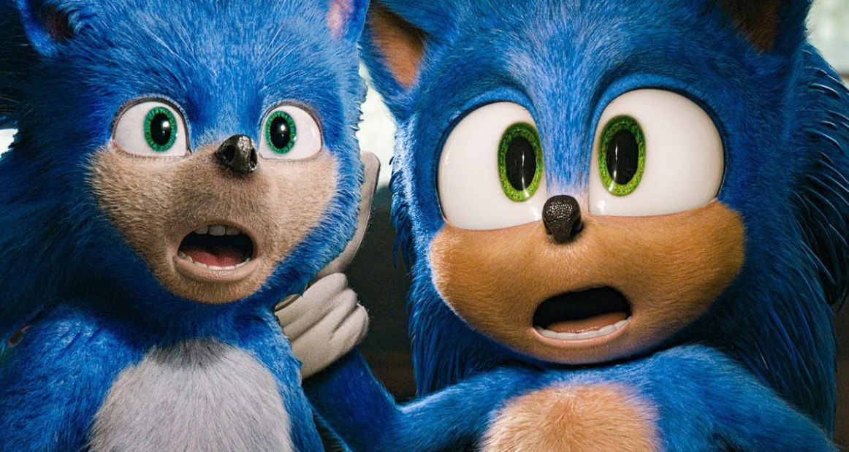
Рис. 1.4 – Приклад редизайну персонажа «Їжак Сонік»

- ресурс морально застарів – це неминучий процес, так як технології весь час змінюються. Важливо весь час аналізувати конкурентів і впроваджувати зміни, щоб відповідати призначеним для користувача запитам;
- ребрендинг сайту – не менш важлива причина для створення нового дизайну. Зміна іміджу може торкнутися назви, логотипу і візуалу, розширення сфери діяльності, асортименту, переліку послуг або бажання залучити нову аудиторію; зниження популярності серед користувачів – вагома причина для змін. Якщо статистика показує, що користувачі не затримуються на сайті, значить, їх щось не влаштовує. Потрібно зрозуміти, в чому проблема – це може бути повільне завантаження, велика кількість помилок, неякісний контент, погане юзабіліті;
- відсутність адаптивності – зараз дуже важливо, щоб онлайн ресурс коректно відображався не тільки на ПК, але і планшеті зі смартфоном. Редизайн сайту це масштабна робота, яка дозволить зробити ваш ресурс зручним для користувачів, повернувши йому конкурентоспроможність;
- переїзд на нову CMS – спірний момент, так як багато сайтів зараз створюються через конструктори. Розробники таких продуктів пропонують дешеві послуги, стверджуючи, що ресурс буде не гірше, ніж у конкурентів. Але є деякі нюанси. Шаблонні сайти однотипні і мають обмежений функціонал, що ускладнює просування. Якщо подивитися на топ пошукової видачі, то можна побачити різноманітність: унікальні дизайн і контент – алгоритми просувають такі сторінки набагато краще.

1.5 Покроковий алгоритм редизайн сайту

В першу чергу потрібно провести ретельний аналіз, щоб зрозуміти, для чого потрібен редизайн і який результат має бути. Задля цього вивчають конкурентів і розбирають слабкі й сильні сторони проекту.
Етап 1 – аналіз ресурсу. Проводяться за допомогою спеціальних інструментів, які визначать сильні сторони веб–ресурсу і виявлять проблемні, які потребують доопрацювання.
Етап 2 – розробка фірмового стилю. Потрібна не завжди, але якщо потрібна зміна оформлення ресурсу, тоді краще поєднати цей процес з ребрендингом.
Етап 3 – підготовка контенту. Створення якісного текстового і візуального супроводу, яке відповідає на всі питання клієнтів і доступно підносить інформацію про компанію.
Етап 4 – поступове внесення змін, тестування і отримання зворотного зв’язку. Статистика показує, що користувачам, в тому числі з України, не подобаються різкі зміни. Краще робити все плавно, а заодно проаналізувати відгуки клієнтів. Також можна провести опитування серед аудиторії, щоб зрозуміти, які нововведення варто ввести.
«Будь–яке втручання в роботу сайту – ризикований крок, який може спричинити зниження позицій в пошуковій видачі. Правильний редизайн мінімізує будь–які ризики.» [19]

РОЗДІЛ 2.
МАРКЕТИНГОВІ ДОСЛІДЖЕННЯ

Проводячи аналіз існуючих сайтів, можна зробити висновок що на сьогоднішній день сучасний сайт для продажу (як у книжковій так й в інших галузях інтернет–маркетингу) просуває мінімалістичний стиль дизайну, зручний спосіб перегляду товарів та простий спосіб навігації між різними розділами. В основному віддають перевагу світлим відтінкам. Важливо створити стильну та інформативну головну сторінку на якій необхідно презентувати продукцію.

2.1. Стан ринку продукції

«Книговидання є однією з головних галузей креативної економіки, складовою культурної та освітньої сфери. Показники випуску книжкової продукції слугують індикаторами культурного розвитку країни.
Останніми роками літературно–книжковий ринок активно розвивається й в Україні. Потреба наших громадян у самоосвіті, розвитку себе як особистості, знайомство з новинками сучасної української літератури та світовими бестселерами стимулює видавців до постійного пошуку нових імен, створення якісних книг. Втім, і проблем на вітчизняному книжковому ринку вистачає.
Видавці зазначають, що через повномасштабну війну серйозно постраждали середні та малі видавництва, які не мали запасу міцності та численних складів. Особливо важким рік став для Харківщини – одного з центрів книговидання України.
Однак загалом книжковий ринок втримався. Дехто навіть спостерігає сплеск експорту книжок за кордон та відзначає зростання попиту на українську книжку – як друковану, так і електронну.
У 2022 році в Україні було видано 0,23 паперової книжки на душу населення. Для порівняння, в Польщі цей показник становить 2,5 виданої книжки на душу населення, у Чехії та Словаччині – три книжки, а в Туреччині – п’ять.
«Головна проблема українського книжкового ринку – це розрив між низьким попитом і трендом на подорожчання книжок, – кажуть в Українському інституті книги. – З одного боку, в людей не вистачає грошей на книжки, адже мільйони були змушені залишити свої домівки й облаштовувати життя в інших містах чи країнах, сотні тисяч втратили роботу. З другого – зростання цін на папір в усьому світі та здорожчання друку. Наші видавці героїчно долають ці труднощі, диверсифікують видавничі портфелі, знаходять можливості розширювати сферу збуту. При цьому вони ще й жертвують багато книжок бібліотекам.
За даними КПУ, за 2022 рік в Україні було видано 9691 назву книжок (тайтлів) накладом 11 млн 553 тис. примірників – це у 2–4 рази менше, ніж у попередні роки.
Український інститут книги в коментарі Media Sapiens повідомив, що більшість книжок у 2022 році – це навчальні, методичні та наукові видання. Шкільні підручники в Україні безплатні, а обіг наукових видань обмежений.» [20]

2.2 Аналіз аналогів
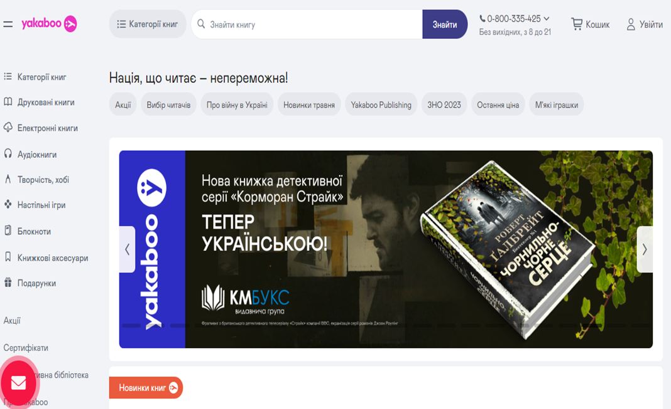
Рис. 2.1 – YAKABOO інтернет–магазин книг

«Компанія Yakaboo розпочала свою діяльність у 2004 році з продажів ліцензійних DVD– та CD–дисків. Наразі книжковий інтернет–магазин Якабу є одним із найбільших в Україні, має власне видавництво Yakaboo Publishing, яке видає український нішевий нон–фікшн та перекладає українською мовою світові нон–фікшн бестселери. В інтернет–магазині yakaboo.ua продається понад 300 000 книг різних жанрів на 71 мові у паперовому, електронному або аудіоформатах. Окрім книг, доступні товари для творчості, настільні ігри, книжкові аксесуари та подарунки.
У грудні – 2022 сайт відвідало 2,262 млн. осіб.
Понад 300 тисяч книжок 71 мовою у паперовому, електронному або аудіо форматах.
Послугами та продуктами користуються понад 3 млн клієнтів.
Співпрацюють з понад 500 українськими та закордонними видавництвами.
Місія Yakaboo – наше призначення вийшло за межі продажу книжок:
Ми підтримуємо українські видавництва та авторів.
Наша місія – зробити Україну найбільш читаючою країною в Європі.
2021 рік – презентували оновлений бренд Yakaboo. Зміни торкнулися місії, стратегії розвитку та візуального образу. Найбільший книжковий онлайн–магазин України Yakaboo став книжковою платформою, що охоплює читачів, авторів, видавництва та партнерів в єдину екосистему.» [21]
При оцінці сайту ми повинні враховувати його дизайн, зручність використання (usability), стиль тексту, зміст сайту, верстку, SEO–оптимізацію і життєвість (оновлення контенту).
Дизайн сайту цілком мінімалістичний, основна кольорова гама складається з фуксі та відтінків синього, переважно холодного тону. Сайт досить зручний у використанні.
Сайт «Yakaboo» залишає після себе приємне загальне враження, продукція структурована за категоріями, додаткова інформація розміщена на головній сторінці у призначеному для неї місці (як у шапці так і знизу), навігація по сайту інтуїтивна.

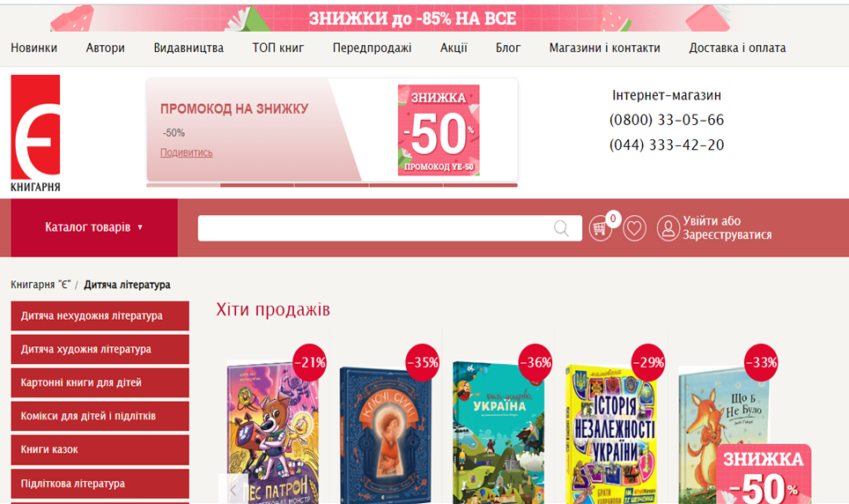Рис. 2.2 – Книгарня «Є» інтернет–магазин книг

Мережа Книгарень «Є» має особливу концепцію, чітко визначену позицію. «Ми вирізняємося серед більшості книжкових мереж тим, що просуваємо український продукт. Ця позиція відповідає очікуванням суспільства, адже, як засвідчують соціологічні дослідження, більшість українців надає перевагу україномовній книжці.» [20]
На 15–му Форумі видавців у Львові (вересень 2008 р.) Книгарню «Є» визнано найкращою книгарнею в Україні, Книгарнею року.
Мережа Книгарень «Є» має свої особливості, привабливі для покупця:
– найбільший в Україні вибір українських книг;
– книги іноземними мовами;
– відділ дитячої літератури (місце для ігор, дитячі іграшки);
– спеціально облаштовані місця для читання;
– безкоштовний Інтернет (Wi–Fi);
– платформи для культурних подій.
Сайт видавництва у теплих тонах червоного відтінку. У дизайні чітко розділяється головне та другорядне. Елементи сайту збудовані по сітці, дотримується стилістика. У дизайні є лише одна шрифтова пара. Механіка елементів зрозуміла та логічна. Уся інформація як текстова, так й ілюстративна, подана у мінімалістичному стилі. Усі складові ресурсу мають на меті привернення уваги відвідувача, надання йому максимально повної інформації про видавництво.
З іншого боку відчувається перевантаження й однотипність, сітка «шапки» з’їхала вліво.

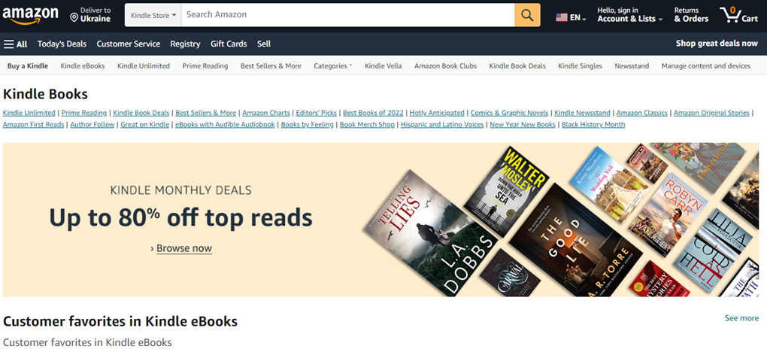
Рис. 2.3 – AMAZON інтернет магазин

«Amazon – всесвітньо відомий інтернет–майданчик торгівлі. Щодня компанія обробляє 3–4 мільйони замовлень та претендує на звання першої, чий капітал досягне 1 трлн. доларів. Амазон в Україні, на жаль, на даний момент не представлений, але це не заважає нашим співвітчизникам масово купувати в іноземних відділеннях.
Перше, що потрібно зрозуміти: Amazon не зовсім схожий на типовий інтернет магазин. Він вміщує звичну торгівлю, коли продавцем є компанія чи бренд, і водночас дає можливість індивідуальним підприємцям орендувати місце та торгувати. Покупці можуть робити замовлення з будь–якої точки продажу. Обидва варіанти є комфортними.
Майданчик пропонує на вибір 40 категорій товарів. Є серед них і куповані, попит на які не залежить від сезону і завжди однаково високий.» [22]

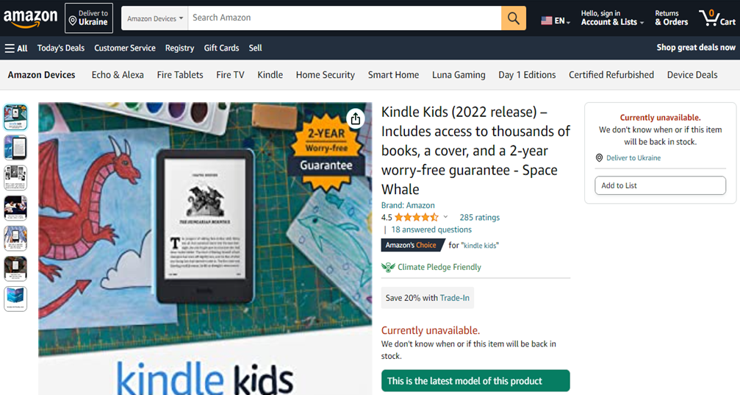
Рис. 2.4 – kindle kids

«Amazon.com (укр. Амазон) – один із перших інтернет–сервісів, орієнтованих на продаж реальних товарів масового попиту, найбільша у світі за обігом компанія, що продає товари та послуги через Інтернет. Компанія веде експансію на ринки інтернет–торгівлі в усьому світі. Станом на 2017 рік Amazon має окремі сайти для роздрібної торгівлі у США, Великій Британії, Ірландії, Франції, Канаді, Німеччині, Італії, Іспанії, Нідерландах, Австралії, Бразилії, Японії, Китаї, Індії та Мексиці.
2018 року бренд Amazon.com став найдорожчим у світі і оцінювався у 150 млрд дол.» [12] 2019 року компанія стала найдорожчою у світі, обійшовши Microsoft. Її ціна на 7 січня 2019 склала 797 млрд $.
Лінійки продуктів Amazon.com, доступні на його вебсайті, включають декілька засобів масової інформації (книги, DVD–диски, музичні компакт–диски, відеокасети, програмне забезпечення і т.д.). Amazon має окремі роздрібні сайти для деяких країн, а також пропонує міжнародні перевезення своїх продуктів до інших країн.
Якісний мінімалістичний дизайн з авторськими ілюстраціями, зручний за навігацією. Детальна презентація товарів: зроблені якісні фото та опрацьовані верстки сторінок. Є повна інформація про характеристики, відгуки, умови доставки – на сторінці містяться зворотній зв’язок. Контент підтримується в актуальному стані: публікуються новини та оновлюється прайс–листи не рідше ніж раз на тиждень.

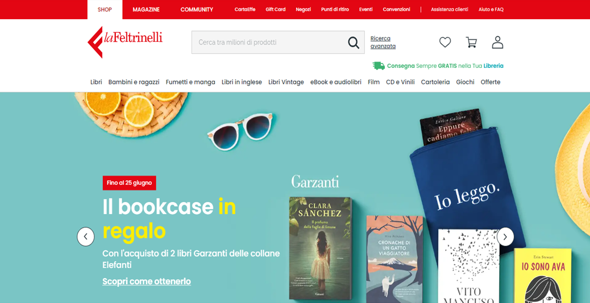
Рис 2.5 – lafeltrinelli.it інтернет магазин (головна сторінка)

«Éditions Фельтрінеллі (Фельтрінелл Editore SRL) італійське видавництво та редакційна група, заснована в 1954 році в Мілані на Фельтрінелл, з сім'ї міланських підприємців, Feltrinellis.
У 2005 році була сформована холдингова компанія під назвою Effe, яка включає видавничу справу, книжкові магазини та розповсюдження, телеканал, а також сайт онлайн–продажів. В Італії ця компанія тепер відома під назвою La Feltrinelli і залишається відносно незалежним полюсом на ринку, ураженому мультимедійними фінансовими групами.» [13]
Головна сторінка сайту містить основні відомості про інтернет–магазин, його історію створення, досягнення, а також описання продукції, на якій він спеціалізується;

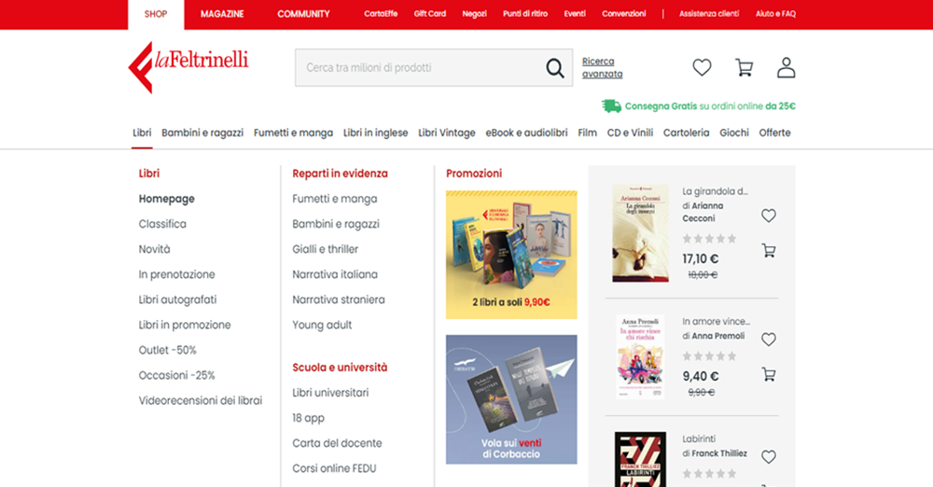
Рис 2.6 – lafeltrinelli.it інтернет магазин (продукція)

На веб ресурсі дві основні контрастні теми: червона та біла, та приглушені вторинні кольори. Навігація гнучка й інтуїтивна, використаються парні шрифти (за винятком логотипа). Головна інформація розташована по сітці, добре відокремлений опис товару і його характеристика.

2.3. Евристичне оцінювання

Основною метою евристичного оцінювання є визначення будь–яких проблем, пов'язаних з дизайном користувацького інтерфейсу. Юзабіліті – консультант Якоб Нільсен розробив цей метод на основі кількох років досвіду викладання та консультування про юзабіліті–розробку. Евристичні оцінювання є одним з найбільш неформальних методів [23] інспекції юзабіліті у сфері людино–машинної взаємодії (англ. human–computer interaction, HCI). Існує багато наборів евристик юзабіліті–дизайну; вони не є взаємовиключними та покривають багато однакових аспектів дизайну користувацького інтерфейсу. Досить часто проблеми юзабіліті категоризують згідно їхнього впливу на продуктивність користувача. Часто евристичне оцінювання проводять в контексті сценаріїв використання (англ. use cases), для отримання зворотного зв'язку для розробників про те, чи є сумісним інтерфейс продукту з потребами та уподобаннями потенційних користувачів.
«Простота евристичного оцінювання є вигідною на ранніх стадіях дизайну. Цей метод юзабіліті – інспекції не вимагає користувацького тестування, що може бути обтяжливим через потребу в користувачах, місці проведення та оплати часу. Оптимальною кількістю експертів при евристичному оцінюванні, що має найкраще співвідношення ціна–якість, є команда з 3–5 експертів.» [24]
«Евристики Якоба Нільсена ймовірно є найуживанішими юзабіліті – евристиками для дизайну користувацьких інтерфейсів. Нільсен розробив евристики у 1990 році, базуючись на співпраці з Рольфом Молічем.» [25] Кінцевий набір евристик, які використовують й досі, було видано Нільсеном у 1994 році.» [26] Евристики, що увійшли до книги Нільсена Usability Engineering, подано нижче:
- Видимість статусу системи:
Система повинна завжди інформувати користувача про те, що відбувається, шляхом належного та своєчасного зворотнього зв'язку;
- Відповідність між системою та реальним світом:
Система повинна спілкуватись з користувачем його мовою, знайомими йому словами, фразами та ідеями, а не термінами, орієнтованими на систему;
- Контроль та свобода користувача:
Користувачі часто обирають системні функції помилково, тому потребуватимуть чітко означеного «аварійного виходу», щоб покинути небажаний стан без зайвих тривалих діалогів. Підтримуйте можливість скасування та відтворення дії;
- Послідовність та стандарти:
Користувачі не мають задумуватись, чи різні слова, ситуації або дії означають одне й те саме. Зберігайте відповідність до конвенцій платформи;
- Запобігання помилок:
Дбайливе запобігання виникненню проблеми як такої є кращим підходом, аніж наявність гарної системи повідомлень про помилку. Або усуньте вразливі до помилок умови, або пильнуйте за ними та давайте користувачеві можливість підтвердити свої дії;
- Впізнавання, а не пригадування:
Мінімізуйте навантаження на пам'ять користувача, робіть об'єкти, дії та опції видимими. Користувач не повинен запам'ятовувати інформацію між двома різними вікнами. За необхідності, інструкції з користування системою мають бути видимими, або легкодоступними;
- Гнучкість та легкість у користуванні:
Прискорювачі – невидимі для ока новачка – часто можуть покращити взаємодію з системою для досвідченого користувача (наприклад, «гарячі» комбінації клавіш). Дозвольте користувачам підлаштувати часті дії для свого комфорту;
- Естетичність та мінімалістський дизайн:
Сторінки та діалогові вікна не повинні містити недоречної та зайвої інформації. Кожна додаткова одиниця інформації конкурує з потрібними одиницями інформації та понижує їхню відносну видимість;
- Допомога користувачеві у розпізнанні, діагностуванні та виправленні помилок:
Повідомлення про помилки подавайте простою мовою, чітко вказуйте на проблему та пропонуйте конструктивне вирішення;
- Допомога та документація:
«Хоч і краще, коли системою можна користуватись без документації, може бути необхідним надати допомогу та документацію. Будь–яка інформація такого типу має бути легкодосяжною, фокусувати користувача на його завданнях, перераховувати конкретні кроки, необхідні для виконання, та не бути надмірно об'ємною.» [26]

Таблиця 2.1 – Прямий аналіз на вітчизняному ринку
Назва | BALKABOOK | КнигарняЄ | YAKABOO
Видимість статусу системи | На прикладі чітко видно наявність товару. | На прикладі чітко видно наявність товару. | На прикладі чітко видно наявність товару.
Відповідність між системою та реальним світом | На сайті щоденно оновлюють інформацію про продукцію так само як новини самого магазину. Також пропонують автоматичну розсилку. | Повідомляють про новини й нову продукцію у продажу.
Користувальницький контроль та свобода | 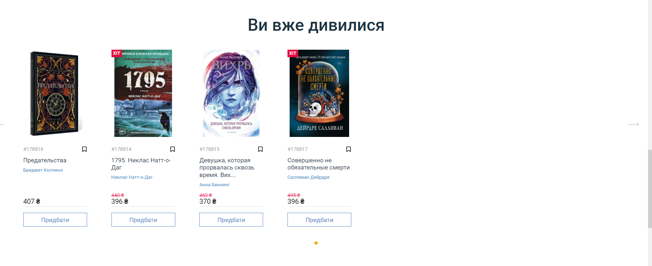  Легка навігація з широким контрольом, редаговане замовлення. | 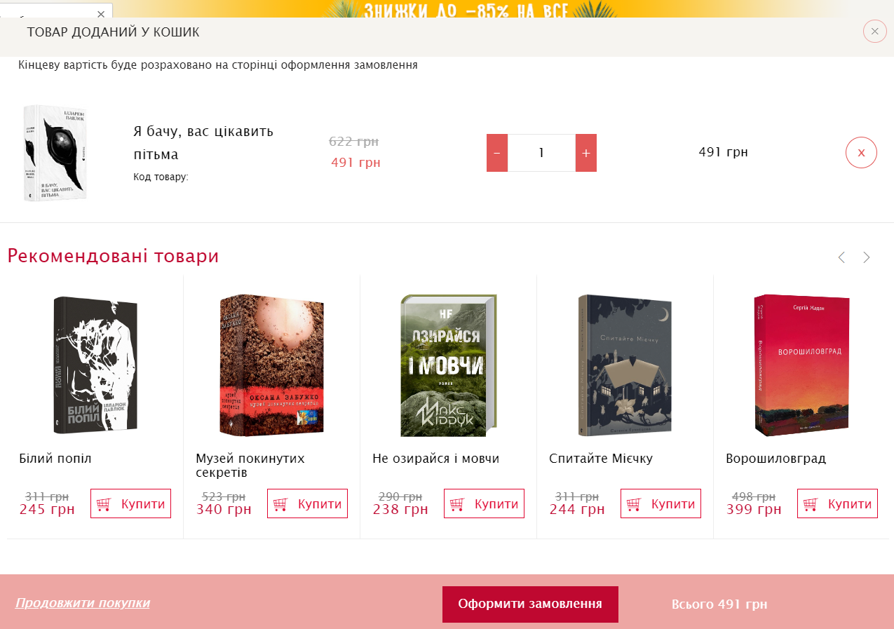  Одразу редагується замовлення. | Легко редагується замовлення, бачимо що переглядали, безперешкодно повертаємся на попередню сторінку.
Послідовність та стандарти | 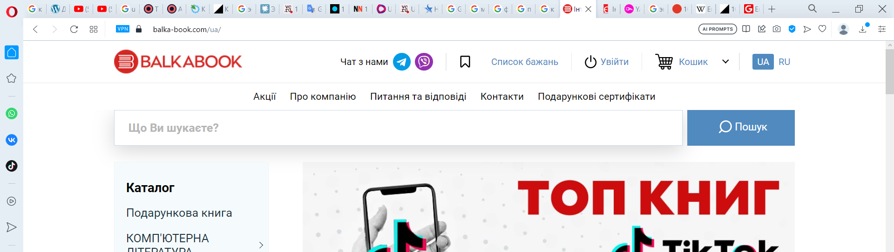  Нема пошукової строки при навігації. | 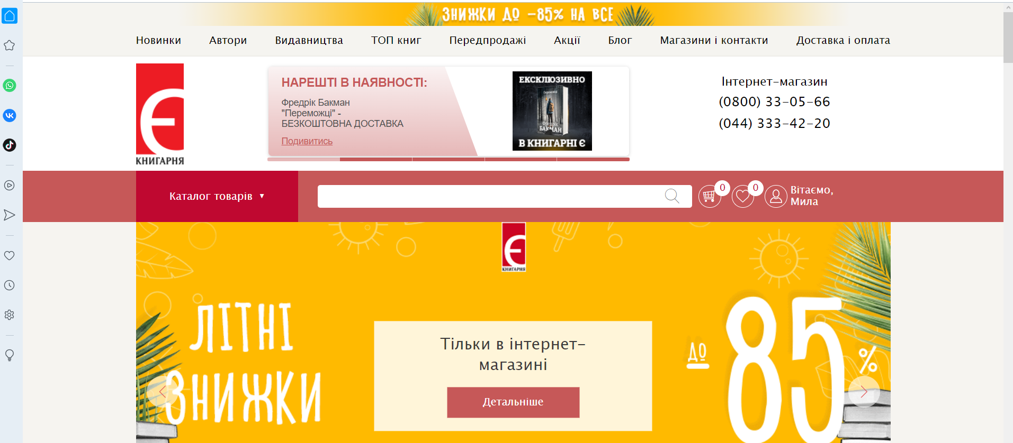  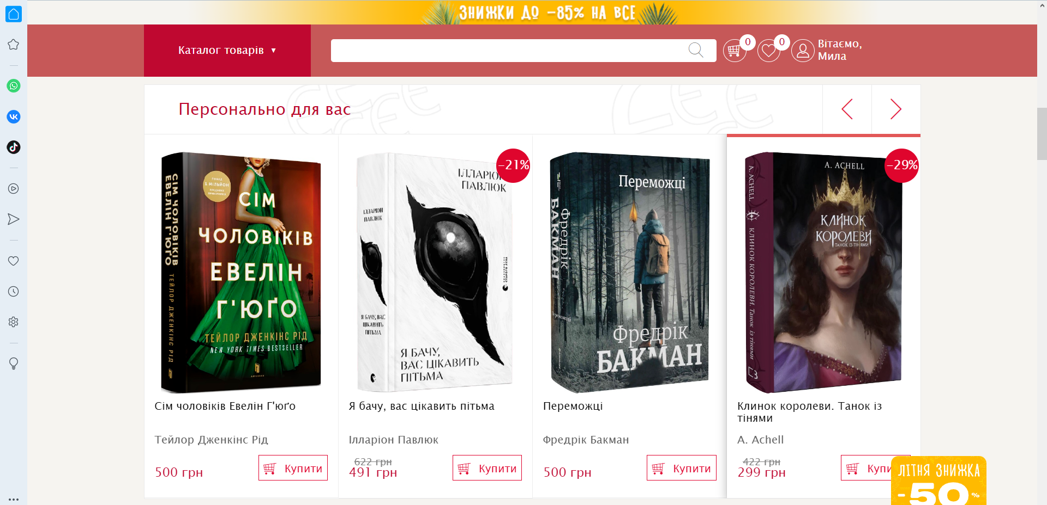  «Шапка» залишається у стандартному стані. | 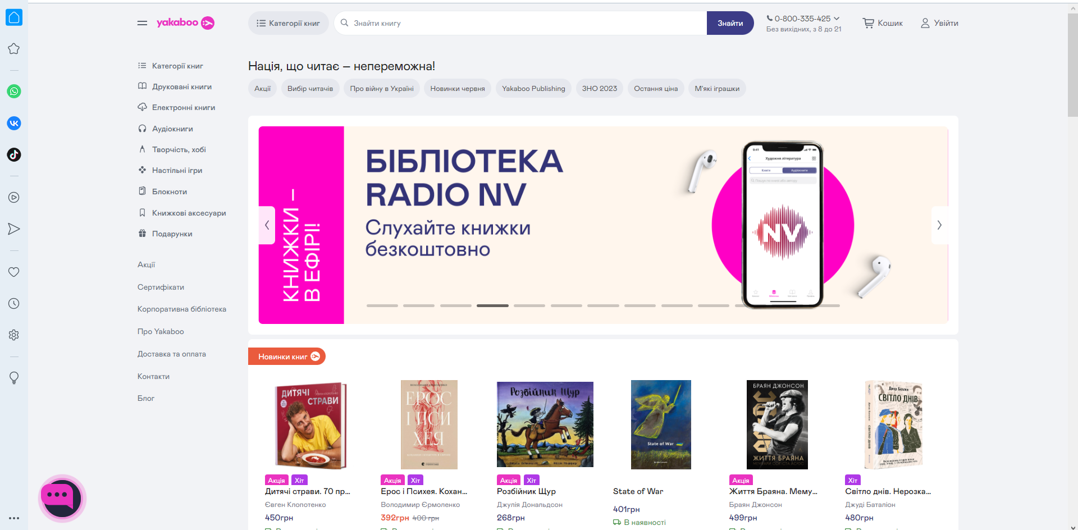  Стандартний стан лише на головній сторінці.
Запобігання помилкам | Обов’язкове заповнення задля запобігання помилок. | Ретельна перевірка особистої інформації (при замовленні). | Перевірка даних є.
Впізнавання замість пригадування | 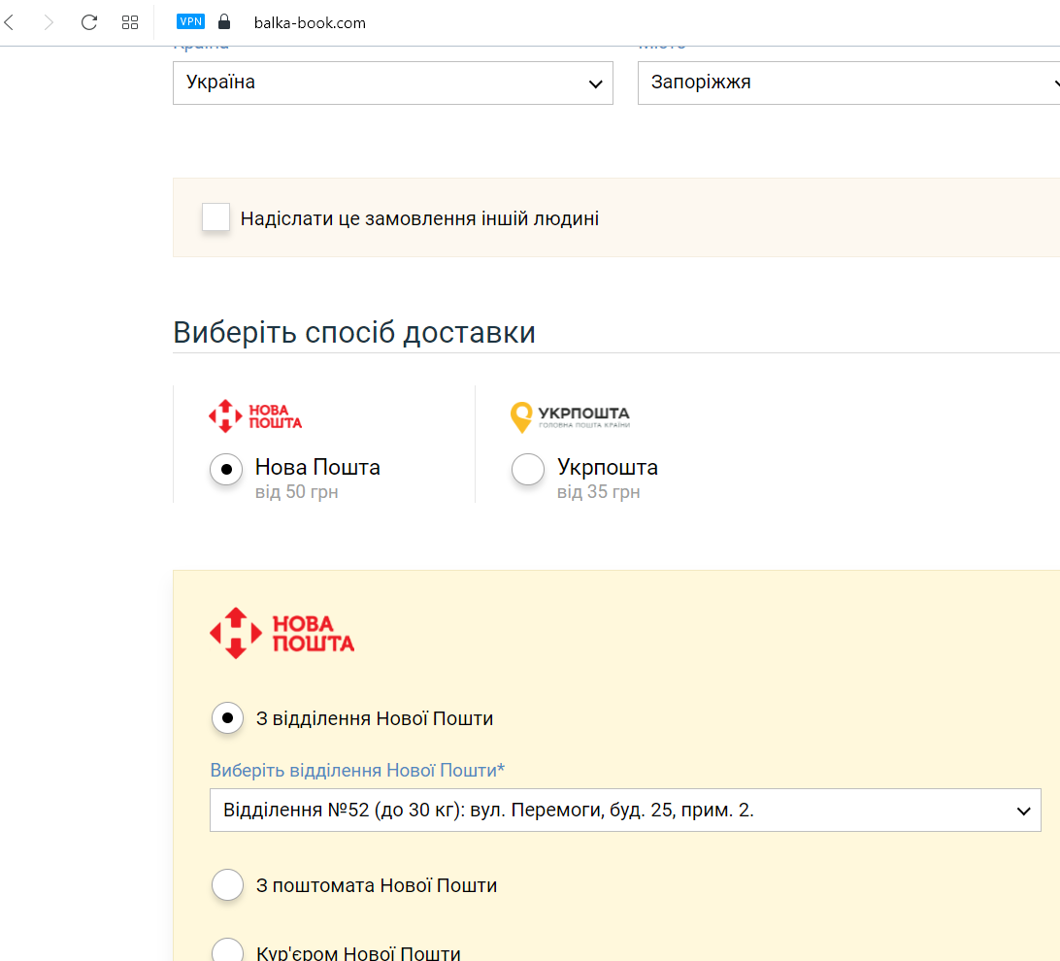  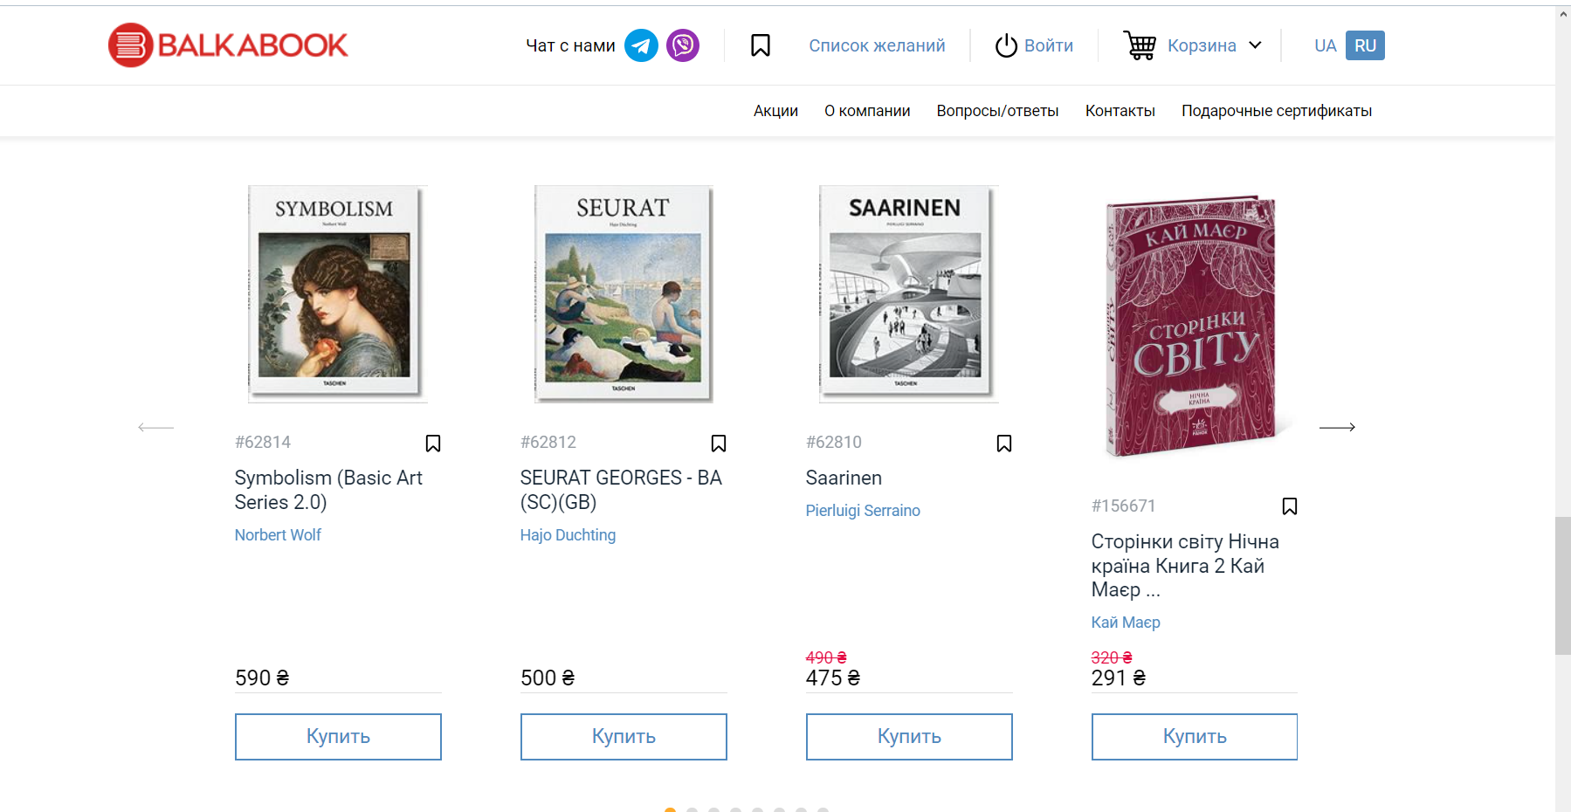  При наступному заказі сайт автоматично виставляє критерії заповнення (з можливістю редагування відповідей).  Перелік переглянутих товарів. | 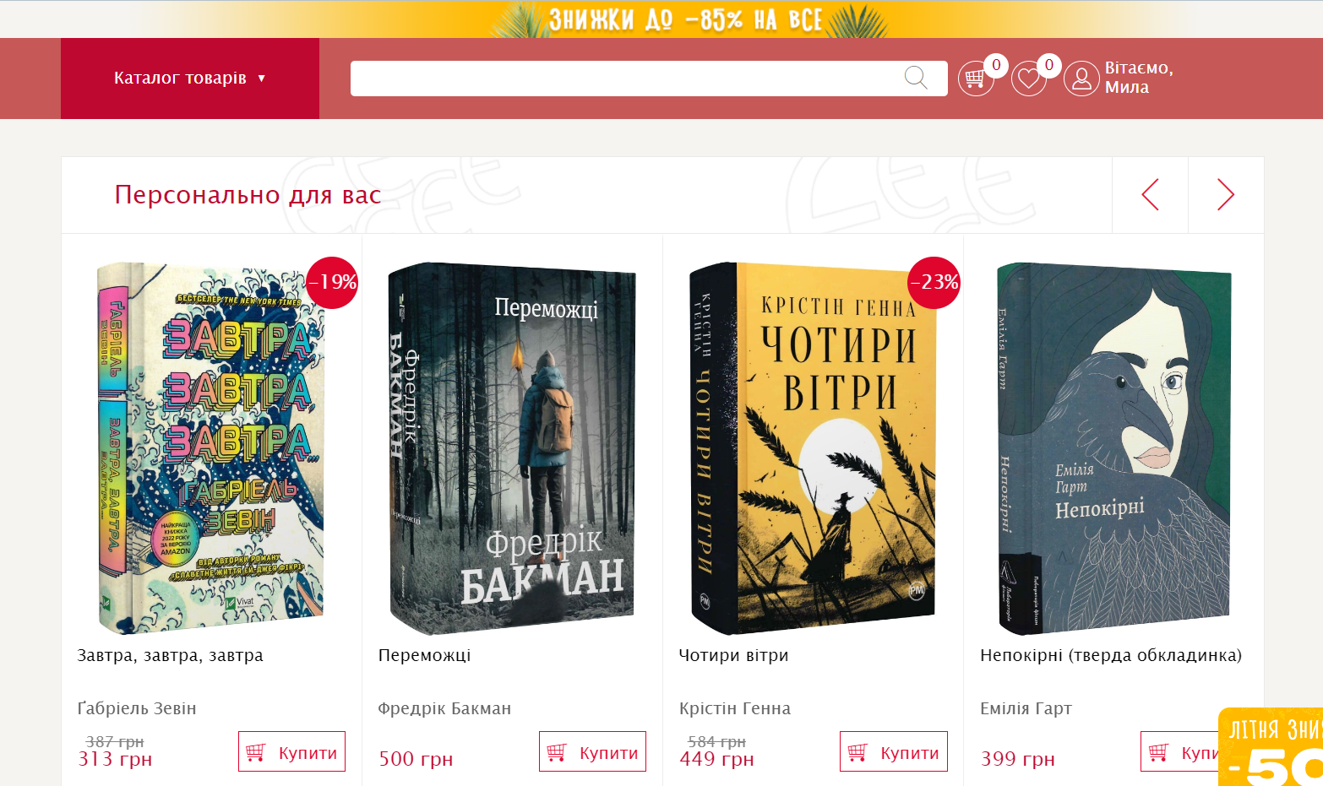  Добірка на основі переглянутого. | Добірка на основі переглянутого.  Автозаповнення при оформленні заказу.
Гнучкість та ефективність використання | 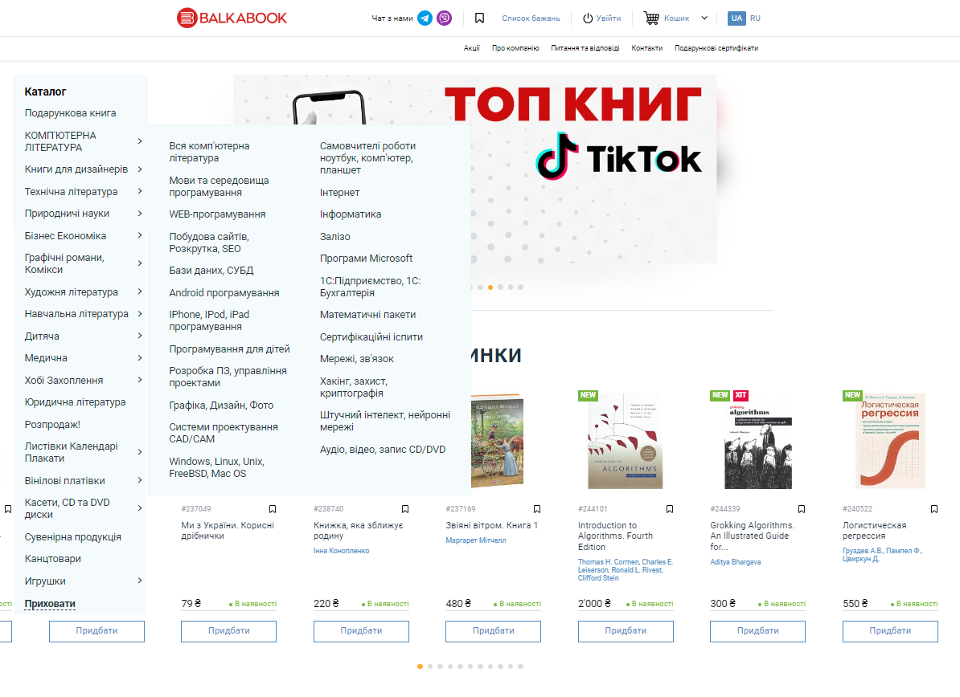  Уся ефективність залишається на головній сторінці. | 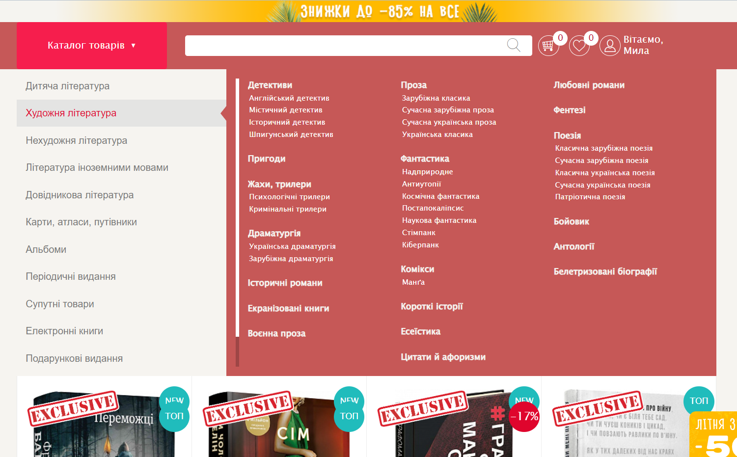  Гнучке використання з будь якого місця. | 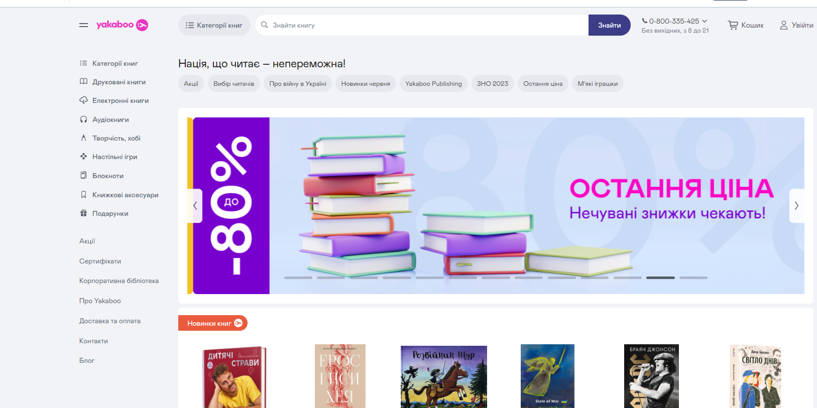  Требо повертатися на головну сторінку задля пошуку і подальшої навігації сайта.
Естетичний та мінімалістичний дизайн | 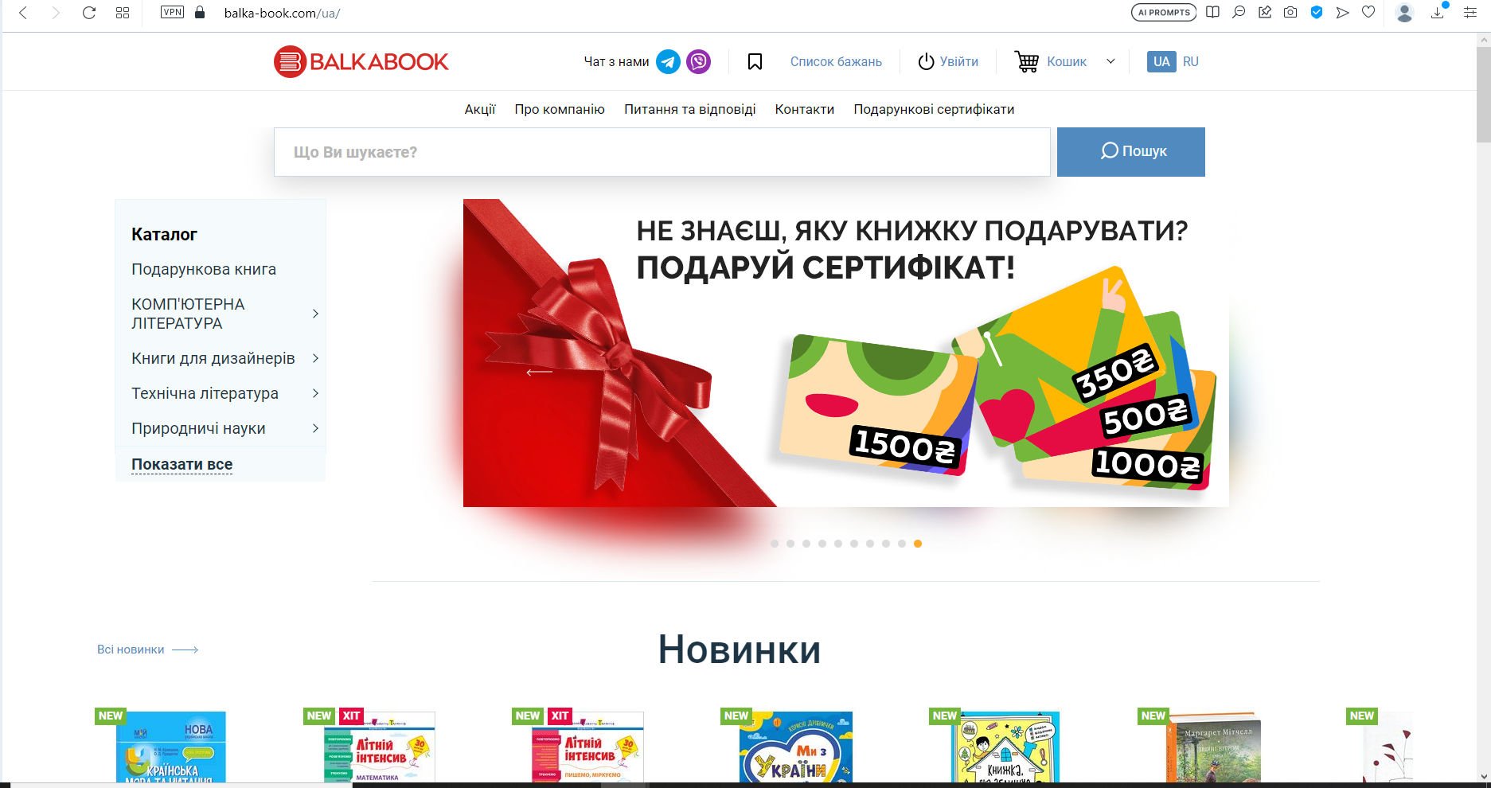  Перевантажена «Шапка» сайту. | 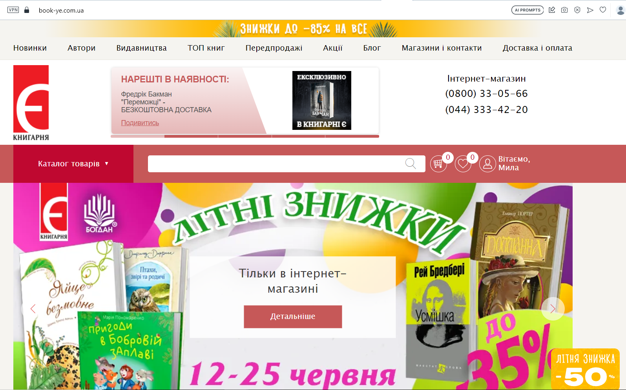  Забагато зайвої інформації, що нагружає зір. | 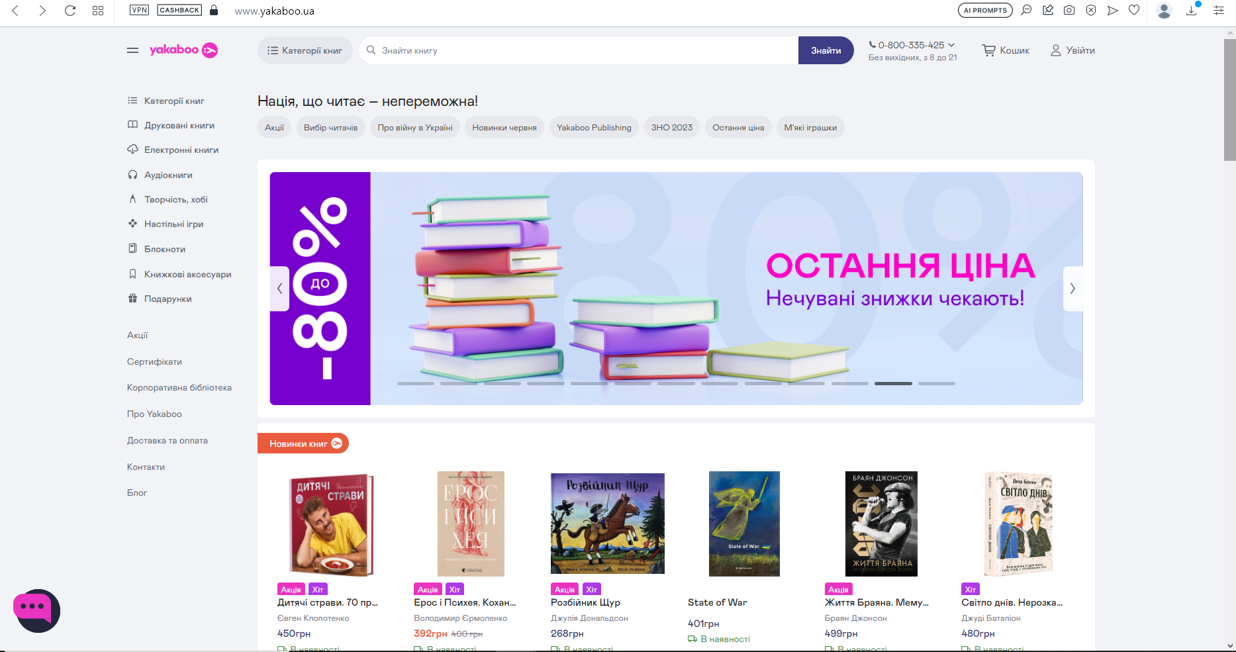  «Законтейнерені» іконки що надають мінімалістичний стиль.
Допомога у виправленні помилок | Контактні номера й підтримка у соц.мережах (телеграм, вайбер) чи електрону пошту. | Підтримка через стаціонар (яким мало хто користується у ЦА) й соц.мережі. | Контакти підтримки, є нагода викликати підтримку на сторінці сайту.
Довідкові матеріали та документація | 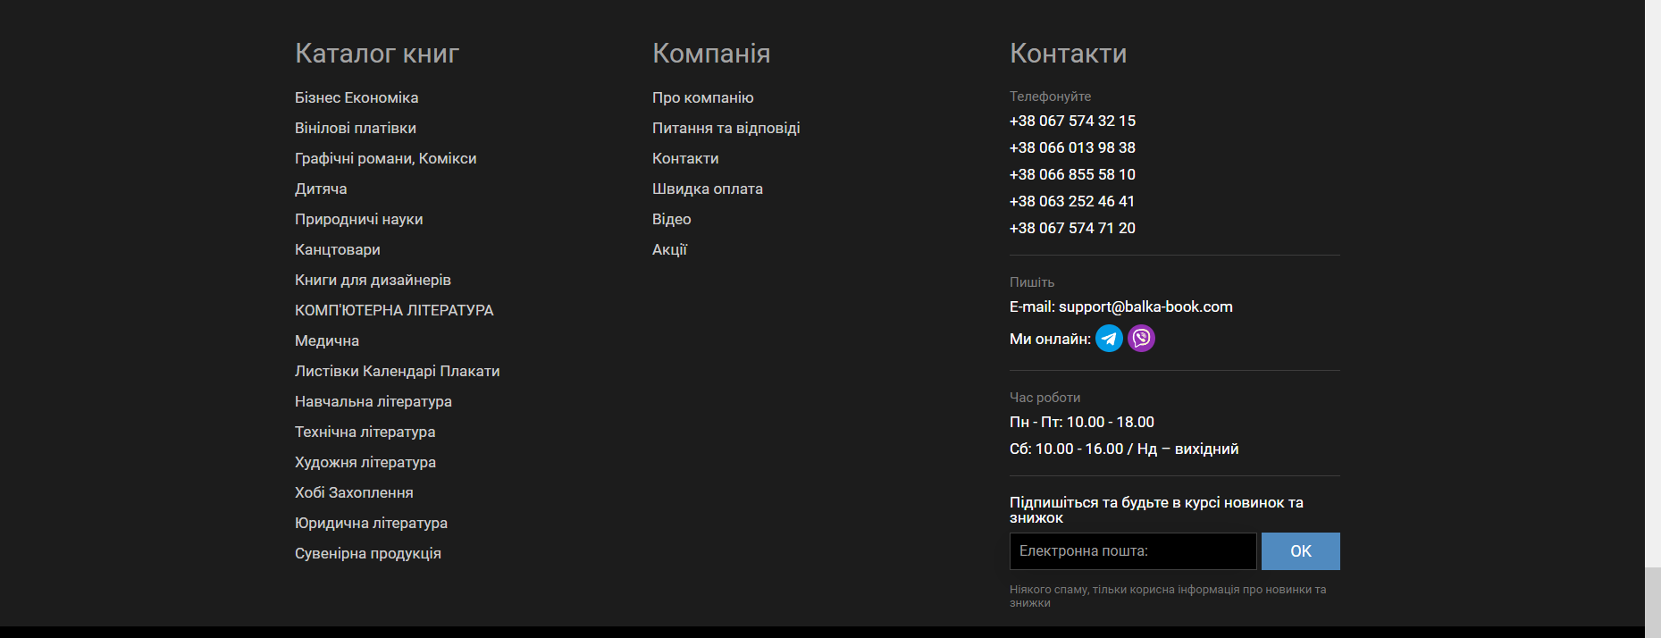  Уся додаткова інформація у розгорнутому виді знаходиться на infoboard у нижній частині сторінки. | Також має свій infoboard у нижній частині сторінки, про те стислий довідковий матеріал. | Є стислий infoboard у нижній частині сторінки.
Скріншот | 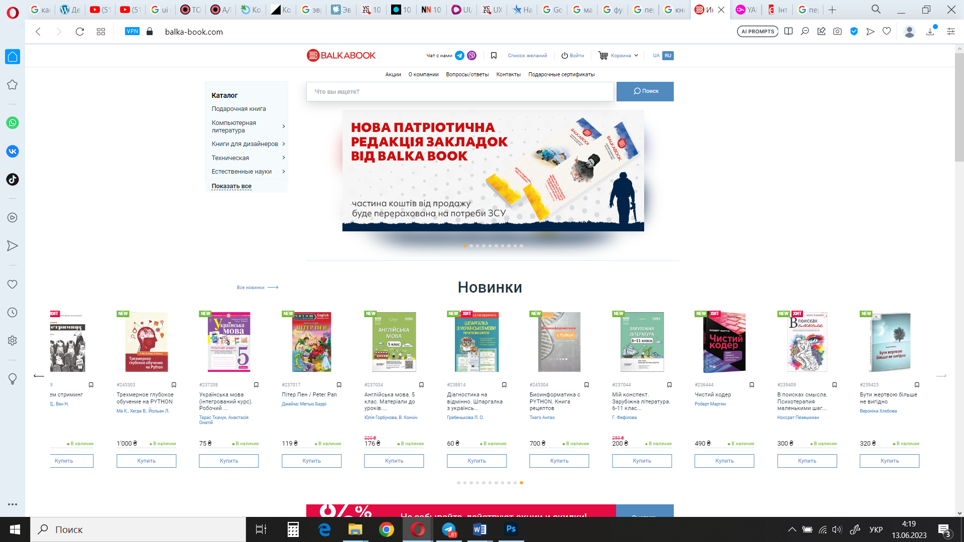 | 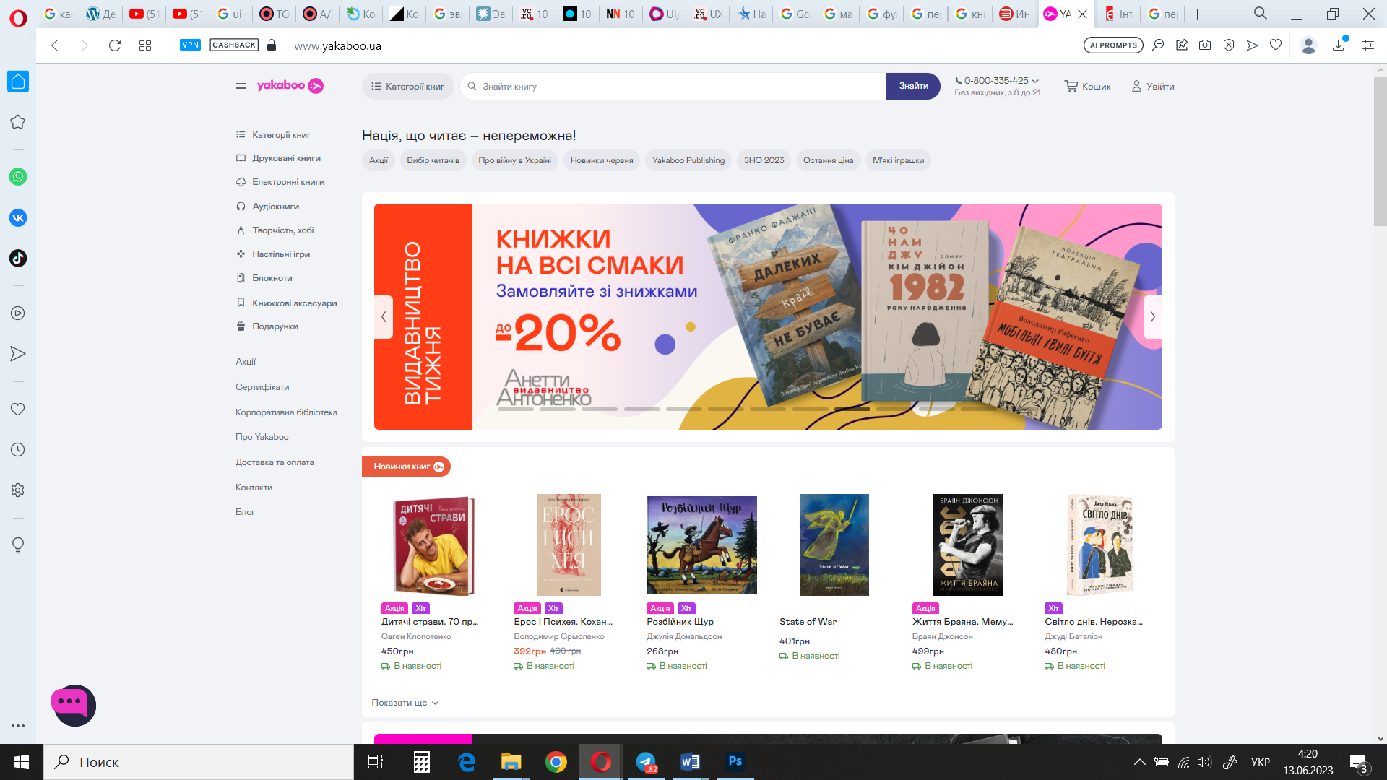 | 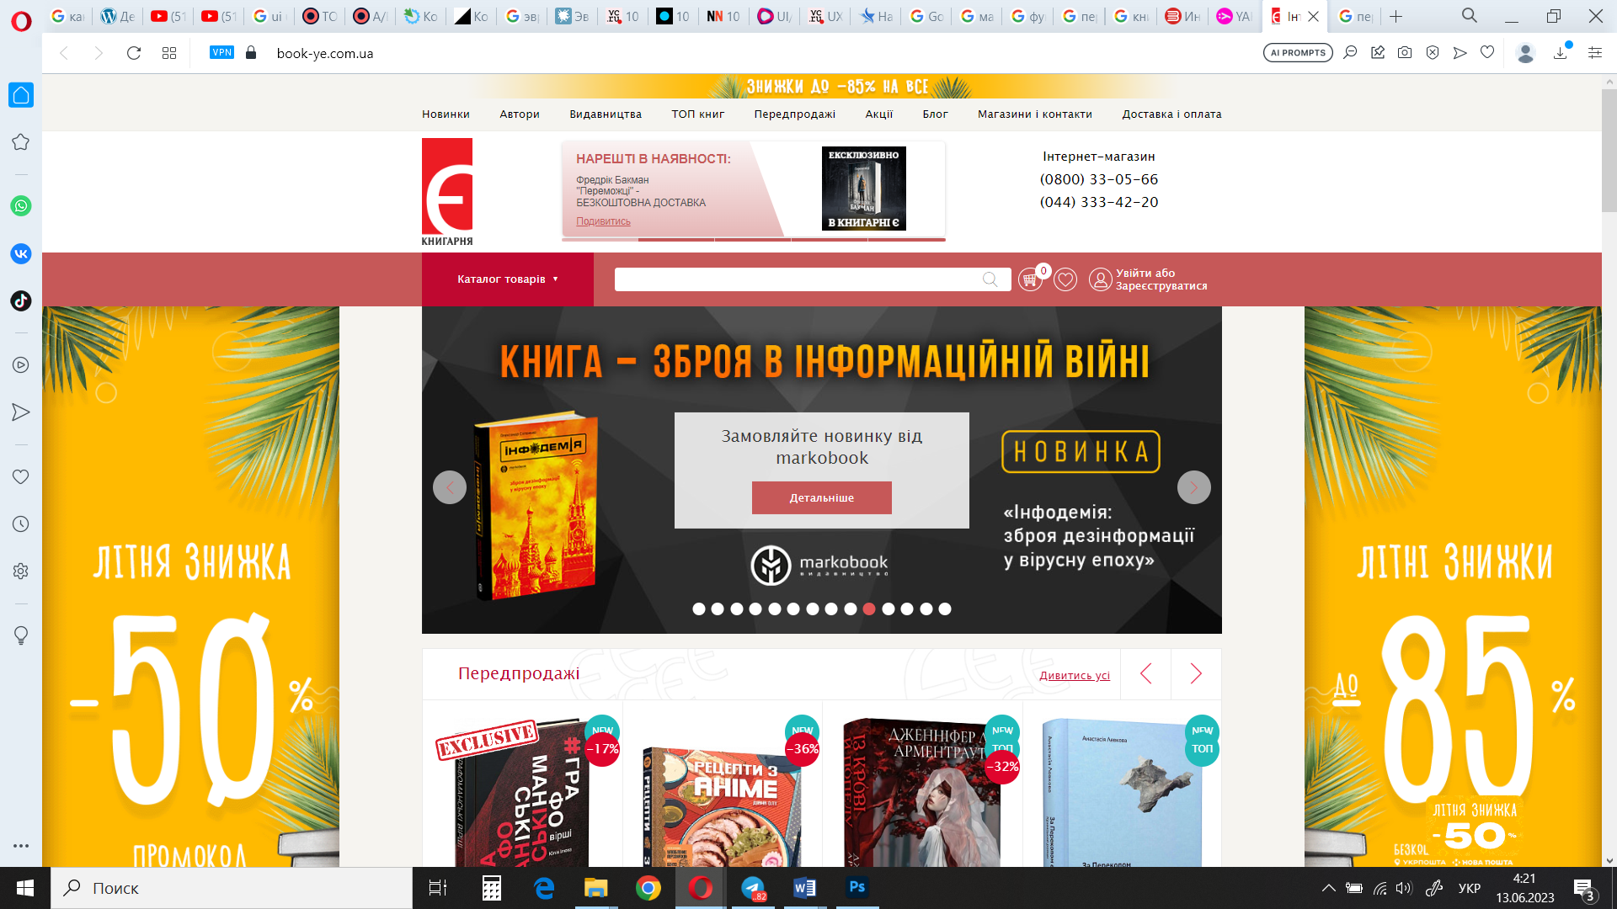

За даними оцінки, обов’язковим має бути: панель навігації по сайту, включно з головною частиною – «шапкою», блок для реклами, блок з продукцією, додатковою інформацію про магазин чи акційні пропозиції та «infoboard» у самому низі, де міститься контактні дані, часи роботи, каталог та зворотній зв’язок.
За дизайном, відрізнити їх можна завдяки логотипу. Основна кольорова гама переважно біла. Усі три приклади однотипні та відрізняються лише дизайном оформлення товарів та внутрішньої реклами.

2.4. Проектна реалізація сайту

Перед тим як реалізувати сайт, визначаємо такі етапи розробки:
- постановка цілей і завдань сайту;
- розробка логічної структури;
- аналіз цільової аудиторії;
- розробка прототипів;
- аналіз конкурентів та фірмового стилю для розробки дизайну;
- підібрати наповнення (фото, контент, тексті, інформація тощо);
- розробка логотипу (за необхідністю);
- створення/редизайн сайту.

Загальні вимоги до розробки:
- інформація щодо продукції (назва, автор, його вартість);
- розміщення контактної інформації (infoboard);
- наявність меню;
- навігація по сайту забезпечується за допомогою текстових посилань;

Графічний інтерфейс користувача повинен мати можливість забезпечувати інтуїтивно зрозуміле уявлення структури розміщеної на ньому інформації, забезпечувати швидкий перехід до вибраного розділу сайту. Основні вимоги до дизайну сайту:
- не повинен бути забагато інформації на сторінках сайту;
- перехід до обраної категорії повинен здійснюватися за допомогою меню;
- дизайн повинен бути сучасним і лаконічним;
- увага користувача має концентруватися на обраних об'єктах.

2.5. Цільова аудиторія

Цільова аудиторія – група людей, на яких розраховано певний товар, продукт, художній твір, послугу тощо. Цільова аудиторія може визначатися як до пропозиції товару чи ідеї, так постфактум за вивченням поточної ситуації.
Якщо ми говоримо про маркетингові комунікації, то «цільова аудиторія – це сукупність потенційних або існуючих споживачів, що приймають купівельні рішення або груп, що впливають на них.» [31]
«TAR (Target Audience Reach) – індекс, що відображає частку цільової аудиторії, до якої дійшло рекламне чи інше повідомлення. Є приватною від суми афінітивних контактів та загальної чисельності афінітивної аудиторії.» [32]
ЦА саме сайтів та його відвідуваність – група інтернет–користувачів, на яку сфокусовано зміст сайту; коло відвідувачів, зацікавлених у інформації, товарах чи послугах, які представлені на сайті. Цільові відвідувачі точно знають у отриманні якої інформації вони зацікавлені та який саме товар чи послугу бажають придбати.
Виділення цільової аудиторії з аудиторії сайту дозволяє точніше спрямувати інформаційний чи рекламний вплив і, як наслідок, веде до розвитку бізнесу (збільшення продажів товарів чи послуг).
«Розрізняють три основні групи цільової аудиторії сайту:
- відвідувачі, зацікавлені у отриманні інформації;
- відвідувачі, зацікавлені у виборі товару чи послуги;
- відвідувачі, зацікавлені у придбанні товару чи послуги.
Будь–який сайт, крім власне цільової аудиторії, має також побічну аудиторію та випадкову.» [33]
Побічною є частина аудиторії, яка приходить з пошуку за суміжними із семантичним ядром сайту запитами.
Те саме стосується і людей, які хіба що «автоматично» кликають на рекламу, ще не знаючи, чи потрібна їм послуга чи ні, щоб «просто подивитися». Такі користувачі можуть конвертуватися в клієнтів, але це значно рідше. Таким чином, побічна аудиторія також є цільовою.

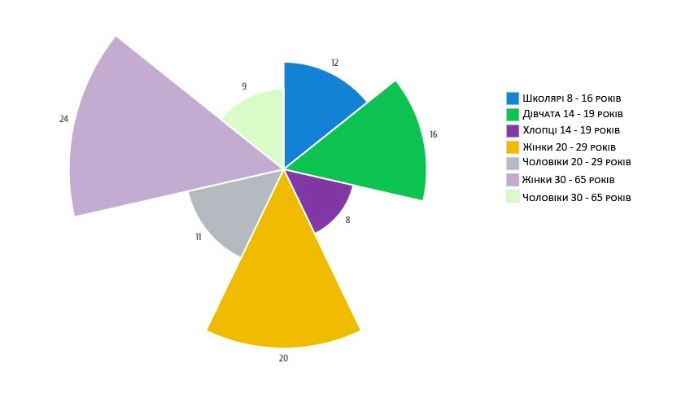
Рис. 2.7 – Сегментація ЦА «BALKABOOK»

РОЗДІЛ 3
ТЕХНІЧНА РЕАЛІЗАЦІЯ

Створення макета прототипу починається з основних блоків, які складаються з верхньої частини, бічного меню, центру, низу сторінки. У верхній частині (header) розташовують логотипи, верхнє меню, невеликі векторні зображення (іконки) або групи картинок, контакти, емблеми, слогани або гасла. Бічне меню (slider) поділяють на праве і ліве. Мета розміщення бокового меню ‒ у зручності навігації по сторінках веб–ресурсу для користувачів. Центр (body) представляє собою найбільший інформаційний блок, де розміщуються продукт. Внизу (підвалі або футері (від англ. foot – нога) міститься важлива частина інформації з контактами і даними власника ресурсу, яка або не передбачена по дизайну на інших блоках, або спеціально відводиться під цю справу. [27]

3.1. Прототипування

Під прототипом сайту слід розуміти схему майбутньої веб–сторінки. Кожна творча робота має починатися з ескізу – він передує основному виду роботи, і ігнорувати його не можна. Ескіз може нагадувати чернетку, але він дозволяє вирішити кілька важливих завдань:
- ескіз сприяє ефективній комунікації в робочому колективі;
- відстежуває прогрес у реальному часі;
- заощадження часу.
На етапі розробки прототипу вдається створити загальну концепцію, розглянувши всі її переваги і недоліки. Потім замовник вносить правки і затверджує проект, після чого можна переходити до основного виду робіт. Надалі готові ескізи будуть використовуватися в якості доповнення до технічного завдання.
Іншими словами, прототипування – це детальний макет, який дає можливість візуалізувати кінцевий продукт. Даний вид робіт найбільш підходе для розробки саме інтернет–магазину. У такого сайту завжди складна структура з великою кількістю сторінок. Наявність чіткого плану дозволяє упорядкувати роботу і відслідковувати терміни її виконання.

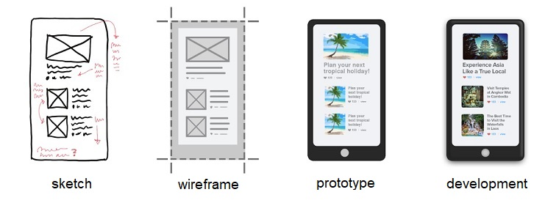
Рис. 3.1 – Процес прототипування

«Створення прототипу є невід’ємною частиною процесу проектування з двох основних причин:
- Візуалізація – прототипи допомагають дизайнерам UX показати, як виглядатиме та функціонуватиме кінцевий продукт.
- Зворотній зв’язок – прототипи генерують відгуки від членів команди та користувачів тестових груп. Потенційні клієнти можуть взаємодіяти з майже кінцевим продуктом і виділяти області, які не є зручними для користувача. На цьому етапі можна виправити помилки, перш ніж вийде кінцевий продукт, що заощаджує час і гроші компанії.» [30]

Немає єдиного вірного способу побудови прототипу. Тип і точність кожного прототипу на розсуд UX–дизайнера. Однак існують декілька принципів.
Як правило, дизайнер визначає точність прототипу в залежності від стадії процесу проектування, наявних ресурсів і цілей для прототипу. Наприклад, якщо метою є дати клієнту початкове уявлення про потік користувачів, може бути достатньо прототипу з низькою точністю. Але якщо мета полягає в тому, щоб запустити прототип у фокус–групі та побачити, як з ним взаємодіють потенційні клієнти, кращим може бути більш естетично привабливий прототип з високою точністю.
«Точність означає, наскільки прототип близький до кінцевого продукту. Ескізний прототип – прототип з низькою точністю, тоді як закодований прототип HTML/CSS має високу точність.» [30]

Прототипи низької точності.
«Мета прототипу низької точності – окреслити потік продукту та перевірити корисність і зручність його функціональності.» [30]
Прототипування низької точності – це швидкий і простий спосіб перетворення ідеї дизайну в дещо більш відчутне представлення програмного продукту. Мета прототипу низької точності – окреслити потік продукту та перевірити корисність і зручність використання його функціональних можливостей. Таким чином, прототипи низької точності не настільки візуально вдосконалені, як прототипи високої точності. Приклади прототипів низької точності включають:
- скетч (ескізи);
- паперові прототипи – це не те саме, що ескізи (структура паперових прототипів є більш визначеною, ніж структура набору ескізів);
- клікові прототипи.

Високоточні прототипи.
«Високоточні прототипи є більш естетичними, а їхня функція ближча до функції кінцевого продукту.» [30]
Прототипи з високою точністю є більш досконалими, ніж аналоги з низькою. Вони більш естетичні, а їхня функція ближча до функції кінцевого продукту. Як правило, створюються високоточні прототипи в процесі проектування, коли є чітке розуміння того, що повинен втілювати готовий продукт. Високоточні прототипи іноді краще підходять для тестування зручності використання, ніж низько–точні прототипи. Приклади високоякісних прототипів включають:
- інтерактивні прототипи;
- цифрові прототипи;
- закодовані прототипи.

«Точність прототипу, як правило, залежить від етапу процесу проектування, наявних ресурсів та цілей. Наприклад, якщо метою є дати клієнту початкове уявлення про сценарій користувача, то може бути достатньо прототипу з низькою точністю. Але якщо мета полягає в тому, щоб запустити прототип фокус–групою і побачити, як потенційні клієнти взаємодіють з ним, то кращим рішенням буде більш естетично привабливий прототип високої точності.» [30]

3.2 Створення sketch–варіантів
Скетчінг (з англ. sketch – ескіз або малюнок) – це підготовчий етап перед створенням роботи. Такі нариси допомагають продумати композицію, намітити основні лінії та зібрати всі елементи докупи, які відображають початкову задум. Це найпростіша форма прототипу, яку зазвичай використовують в UX–дизайну, щоб генерувати ідеї та співпрацювати з продукцією.
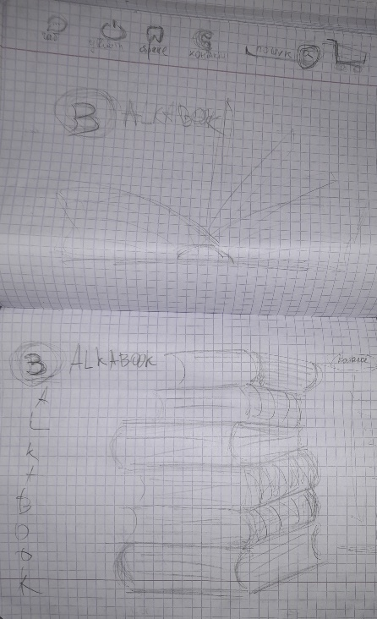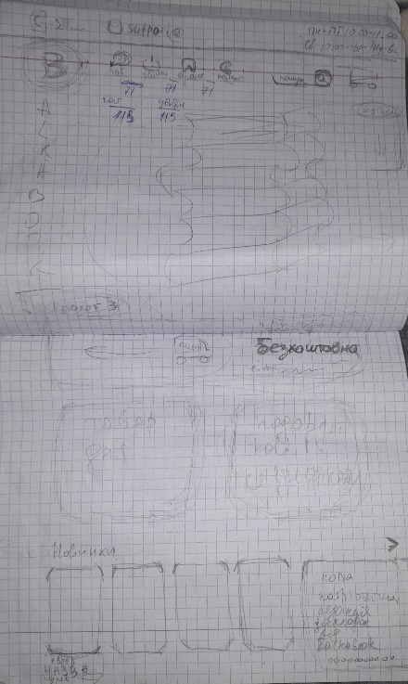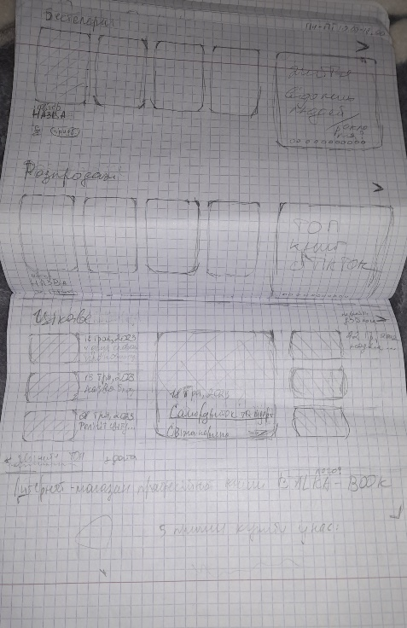
а) б) в)
Рис. 3.2 – Скетчі сторінки: а) верхня частина, б) центр, в) низ.

Як правило, ескіз використовується на самому ранньому етапі проектування та найголовніша його перевага – це швидкість. Його можна створити всього за хвилину – олівцем і папером, на дошці або за допомогою програмного забезпечення. Створення ескізу не потребує знання програмування. Крім того, ескізи легко переробити за допомогою ластику чи шляхом перегрупування зображень.

3.3. Створення wireframes
Другим етапом було створення прототипу низької точності – вайфрему. «Вайфрейм (wireframe) – це схематична ілюстрація інтерфейсу сторінки, яка використовується для демонстрації розміщення вмісту та функціональний елементів на екрані сторінки. Вайфрейми слугують основою для прототипів, допомагаючи встановити взаємозв’язок між окремими сторінками (екранами) продукту.» [34] «Сам термін «вайфрейм» узятий з інших областей, які використовують скелетну структуру для візуалізації тривимірної форми та обсяга.» [35] Вайферйм зазвичай не має типографічного стилю, кольору чи графіки, оскільки основна увага приділяється функціональності, наповненості та формі. Вайфрейм створюють за допомогою широкого спектру програм чи «традиційним» методом – олівцем, у моєму випадку була застосована програма Adobe Photoshop (див. рис. 3.3 та рис. 3.4).
Вайфрейм фокусується на:
- спектрі доступних функцій;
- відносний пріоритет інформації та функції;
- правил відображення окремих видів інформації;
- вплив різних сценаріїв на дисплей. [34]

«Вайфрейм веб–сайту поєднує базову концептуальну структуру або інформаційну архітектуру із зовнішнім виглядом чи візуальним дизайном веб–сайту.» [36] Вайфрейм допомагає встановити функціональність та відносини між різними екранними шаблонами веб–сайту. Ітеративний процес створення вайрфреймів – це ефективний спосіб швидкого створення прототипів сторінок, вимірюючи при цьому практичність концепції дизайну. «Вайфрейм зазвичай починається між високорівневою структурною роботою, такою як блок–схеми або карти сайту, та дизайном екрана.» [37]

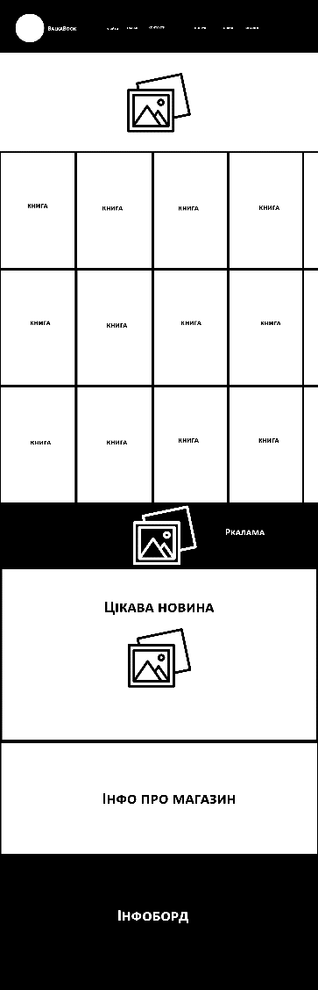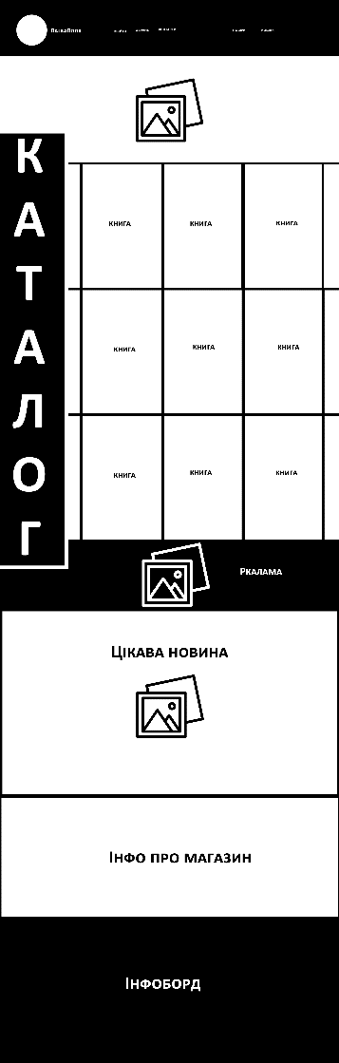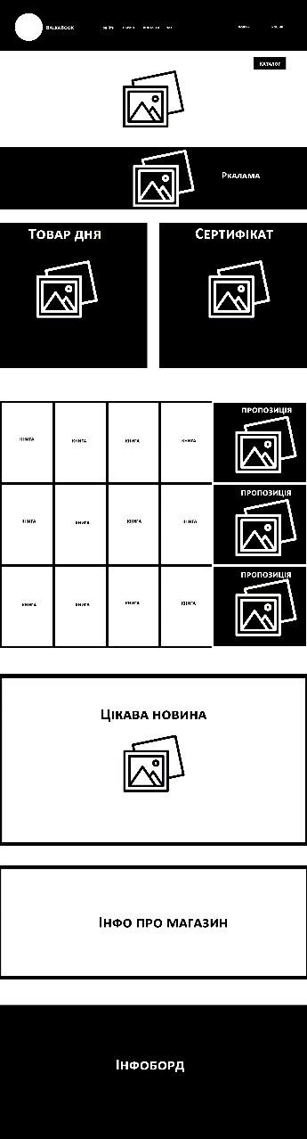
а) б) в)
Рис. 3.3 – Варіанти розміщення інформаційних блоків та зображень в прототипах: а) перший варінт, б) другий варіант, в) третій варіант.

Перший варіант прототипу на рисунку 3.3 а), складається з: верхнього блока, який містить в собі логотип та назву сайта, інтерактивні кнопки (вхід, обране, контаки, пошук, кошик, каталог) та цільний фон картинку. Центр розбитий на чотири блока: два верхні – продукція (фото з описом) й внутрішня реклама, два нижніх – блок про події/блоги/новини (опис з фото) магазину та блок з описом магазину. Внизу сайту розташован infoboard (у нього входять: контакти, логотип, соціальні мережі компанії, каталог, часи роботи, інформація про компанію).
Другий варіант прототипу (рис. 3.3 б)) складається з: верхнього блоку, у якого є логотип, назва, декоративне зображення, інтерактивні кнопки. На другому блоку знаходяться товари. Додаткова бічна панель з навігацією по сторінці. Третій блок містить рекламу. Четвертий складається з картинки фоном та описом новин. П’ятий – інформація про магазин. Низ сайту містить infoboard.
Третій прототип (рис. 3.3 в)) містить: верхній блок з логотипом, назвою, фоновим зображенням, інтерактивними кнопками, що виконують навігацію по сайту. Наступний блок акція/реклама. Третій складається з двох бічних блоків («товар дня» та «подарункові сертифікати» з фоновим зображенням й описом).Четвертий – перелік продукції з додатковим бічним блоком справа (містить фонове зображення з внутрішною рекламою сайта). П’ятий та шостий – «цікава новина» і «про магазин» та низ з infoboard.

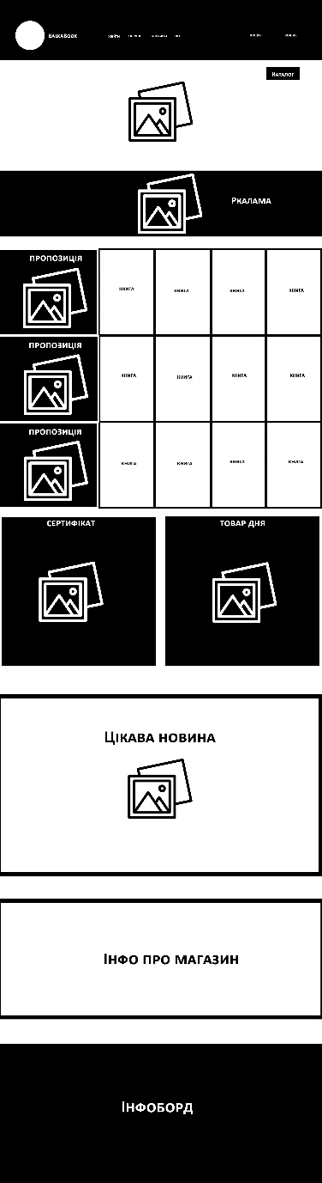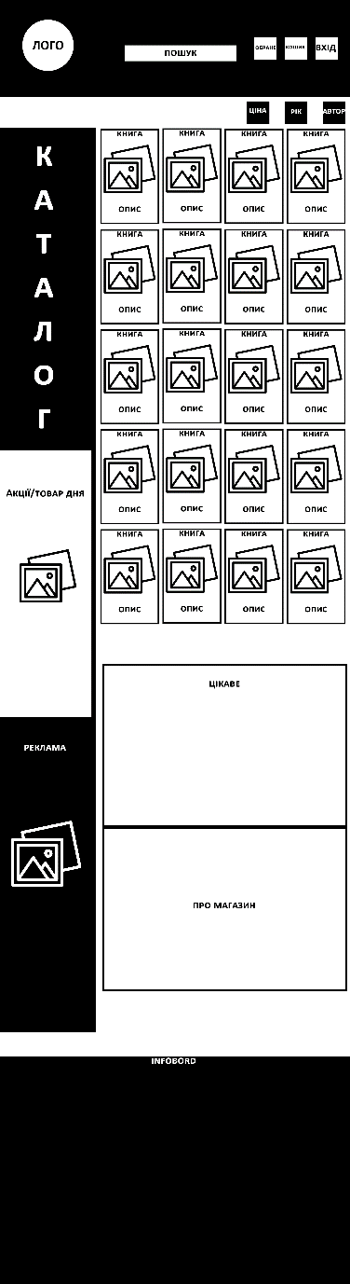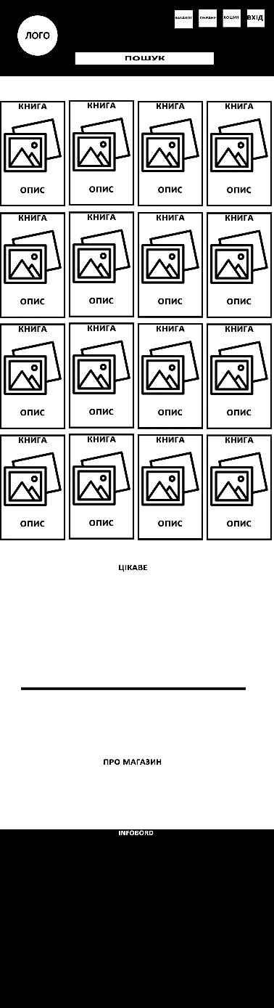
г) д) е)
Рис. 3.4 – Варіанти розміщення інформаційних блоків та зображень в прототипах: г) четвертий варінт, д) п’ятий варіант, е) шостий варіант.

Четвертий варіант прототипу (рис. 3.4 г)) складається з: верхнього блока, у якого є: фон–картинка, логотип, назва онлайн–магазина, інтерактивна кнопка. Другий блок містить інформацію про акції/рекламу і фон–картинку. У центрі знаходяться: продукція, бічний блок. Ще два бочних блока з фон–картинкою та описом пропозицій. Далі «цікава новина» також з фон–картикною та наступним блоком з описом самого магазину. У кінці – infoboard.
У п’ятому варіанті (рис. 3.4 д)) задіяні такі елементи: верхній блок з рядком з логотипом та інтерактивними кнопками. Далі їде бічне меню зліва що розділяється на три блоки (каталог, пропозиції та внутрішня реклама).У центральній частині – перелік продукції. Два блоки з новинами сайту та описом магазина. У кінці infoboard.
Шостий варіант (рис. 3.4 е)) – верхній блок з логотипом, назвою, інтерактивними кнопками. Центр – список товарів. Третій та четвертий блоки – про магазин та новини. П’ятий – infoboard.

Для подальшої роботи над дизайном веб–сторінки, було обрано прототип під номером три (рис. 3.3 в)), так як він має візуально зручне оснащення та відповідає сучасним тенденціям веб–напрямку, розкриває задум в повній мірі. На основі цього прототипу була створена колірна схема графічної оболонки, більш детально продумана функціональна частина ресурсу. Візуальне ж оформлення повинно відповідати спеціально розробленому фірмовому стилю, який в повній мірі зможе донести ідею автора до користувачів та випадкових відвідувачів онлайн–магазину.

3.4 Розробка фірмового стилю

Фірмовий стиль – це те, що робить компанію пізнаваною, рекламу – що запам'ятовується. Він виявляється в повторенні основних елементів фірмового дизайну (логотип, кольори, шрифти) на всіх елементах рекламної кампанії. [38]
Традиційно фірмовий стиль включає такі елементи:
- логотип;
- фірмовий знак;
- фірмові графічні елементи;
- колір чи комбінація кольорів;
- шрифти;
- композиція побудови.
Ґрунтуючись на виборі прототипу під номером три, були проведені пошуки візуальних форм для створення фірмового стилю сайту, серед яких зроблен редизайн графічних елементів, кольорової гами та побудови сторінки.

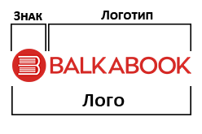
Рис. 3.5 – Логотип та фірмовий знак «BALKABOOK»

На даний момент діюче лого «BALKABOOK» (рис. 3.5) не має сенсу піддавати ребрендингу. Це давно усталений логотип, що запам'ятовується й виглядає свіжим.
Рис. 3.6 – Шрифт «BALKABOOK»

Шрифт оформлення змін не набув так як був оновлений у квітні 2023 року (рис. 3.6).

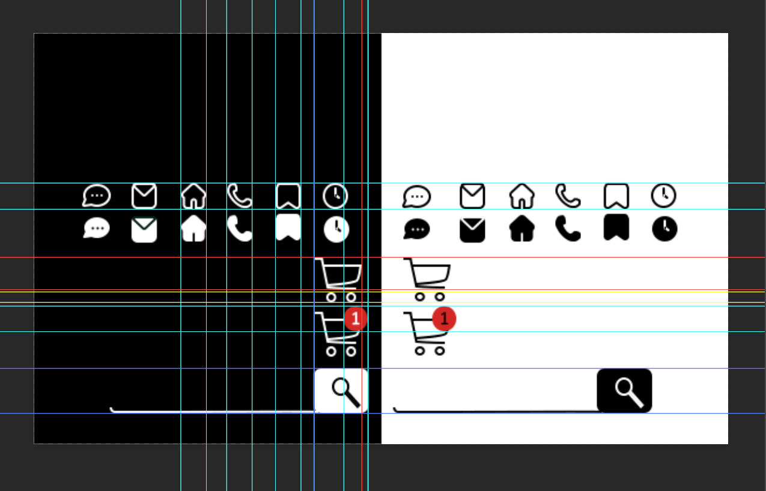
Рис. 3.7 – Будова графічних елементів

Так як на веб–сторінці простежується стиль у мінімалізмі, було прийняте рішення спростити форми значків інтерфейсу й зробити їх більш плавними. Фірмовий знак у колі, тому гострим кутам була надана округлена форма задля гармонійності з логотипом.

а) б) в)
Рис. 3.8 – загальні кольори

Для кольорового оформлення загальної теми були використані наступні кольори: зелений (смарагдовий), який в веб дизайні має наступні кодування: 002015 (стандартне кодування кольору в програмах Adobe Creative Cloud); зелений в колірній моделі HSB (H159, S100, B13); в моделі CMYK: K76%; та стандартній RGB (R0, G32, B21) (рис. 3.8, а)). Також був застосований білий колір за кодом ffffff; H159 S0 B100; CMYK: 0% та R255 G255 B255 (рис. 3.8, б)). Та червоний колір (рис. 3.8, в)), який позначається так: d32723 (кодування червоного в Adobe Creative Cloud); зазначення цього ж кольору в моделі HSB – H1, S83, B83; позначення червоного в моделі CMYK виглядає наступним образом – C19%, K3%; в кольоровій схемі RGB червоний має такі позначення: R211, G39, B35.

а) б) в) г) д)
Рис. 3.9 – Вторинні кольори

Для подальшого оформлення дизайну сайту було проведено аналіз поєднання кольорів. [28] Після цього було обрано такі кольори та їх базові відтінки (рис. 3.9), які були потім задіяні зі світлим градієнтом прозорості (ffffff) на всіх етапах оформлення графічної оболонки сайту: Під підпунктом а) позначений фіолетовий відтінок (a39090) який за допомогою білого градієнта (ffffff) плавно переходить у прозору версію; під абревіатурою б) знаходиться блідо жовтий відтінок (dac4ab), та перехід до прозорого з білим градієнтом (ffffff); під літерою в) знаходится сірий відтінок (727481), що переходить у прозорий завдяки білому градієнту (ffffff); під номером г) розташований темно–зелений (000а08); варіант д) ‒ містить зображення насичений червоний відтінок (660904). Всі зазначені кольори надані в кодуванні Adobe Creative Cloud, так як застосовувались саме на цих об’єктах програмного забезпечення. Вибір саме цього ряду колірних поєднань робився на основі загального кольору – смарагдового.

3.5. Розробка веб–сайту

З огляду на особливості побудови і функціональності наданого ескізу прототипу під номером три (див. рис. 3.3 в)), ґрунтуючись на його основних елементах, було створено повноцінний веб–сайт з авторським дизайном. Наповнення верхньої частини (шапки сайту) виглядає так: фірмовий знак, приховані активні посилання у значках (увійти, контаки, обране, чат). Для написання активних функціональних областей був використаний шрифт Roboto Thin. Розмір шрифту склав 16 пунктів та 22,5% кернинг; простір між назвами складає 115 пікселів, в той час як між іконками – 71. За допомогою Photoshop було створено своєрідне підкреслення активно обраного посилання (див. рис. 3.7), що дає додаткове зазначення на те, що саме ця дія зараз виконується (рис. 3.10). Мова оформлення всієї веб–сторінки ‒ українська.

Рис. 3.10 – Оформлення верхної, функціональної частини онлайн–магазину

Відразу під верхівкою сайту розташовується логотип, інтерактивна кнопка (каталог), фонова ілюстрація (рис. А.7). Оформлення слів відбувається наступним чином: лого ‒ 64 пунктів, Roboto (Bold), міжлітерний інтервал складає 109,5% ‒ по вертикалі червоного кольору (d32723); слово на прямокутної кнопці з округленими кутами у 70° ‒ 40 пунктів Roboto (Regular), кернинг 22,5% чорного кольору (ffffff). Повністю готовий перший екран можна побачити у додатках (рис. Б.3 а)).
Рис. 3.11 – Заключна частина першого блоку

Другий блок містить в собі пропозиції магазину. Інформація взята у «контейнери» з округленням у 70°. Якщо брати до уваги текст, то він складається з: акції – 36 пт, Roboto (Regular) темного кольору (5252420) та 30,6 по висоті лінії. Бічне меню зліва – 32 пт, Roboto (Medium) темний (162635) та текст характеристики – 20 пт. Бічне меню справа – 32 пт Roboto (Regular) темного кольору (1с3443).

Рис. 3.12 – Оформлення другого блоку
Основна частина складається з опису продукції: назва автора – 24 пт Roboto (Regular) світлого кольору (0b7c6b), ціни – 32 пт Roboto (Bold), назви автора – 24 пт Roboto (Bold) чорного кольору (ffffff); дві інтерактивні кнопки. Також є бічне меню справа з внутрішньою рекламою магазина (були надані готові зображення). У верхньому куті ще одна підписна інтерактивна кнопка для прокрутки товарів – 14 пт Roboto (Light), кернинг складає 35%.

Рис. 3.13 – Оформлення третього блоку з продукцією

Наступний блок містить новини магазину, з даними фото/ілюстраціям була надана загальна стилістика, структурована мапа. Центральний текст з інтерактивною кнопкою: дата – 16 пт Roboto (Regular) світлого відтінку (a3b0bc), опис новини – 24 пт Roboto (Medium) білий (ffffff), назва – 50 пт світлого відтінку (a3b0bc). Бокові новини: дата – 16 пт Roboto (Regular) темного відтінку (002015), назва – 20 пт чорна (000000) та опис – 18 пт сірого відтінку (525252).
Задля додаткової уваги був виділений фоновою темою блакитного відтінку (e9f3f2).
Рис. 3.14 – Оформлення четвертого блоку

П’ятий блок цілком складається з тексту, для акцентування був поміщений у бокс, скіс кутів на 70°, фіолетового відтінку (a39090) з градацією білого кольора (ffffff). Текст: назва заголовка – 50 пт Roboto (Medium) сірий відтінок (525252). Опис – 16 пт Roboto (Regular). Додаткова інформація – 14 пт Arial (Narrow) світлого відтінку (с0с0с0).

Рис. 3.15 – Оформлення п’ятого блоку

Заключний блок (infoboard) наповнений максимально корисною для користувача інформацією, яка ділиться на три стовпчика за візуалізацією. В першому стовпці розташована внутрішня навігація сайту. Другий стовпчик вміщує в собі додаткову інформацію про компанію. Третій, заключний, складається з інтеративних кнопок та прямих контактів, часів роботи й підпискою на розсилку.
Для текстового оформлення інфоборда були використані наступні параметри: заголовки (каталог книг, компанія, контакти) – 30 пт Roboto (Regular) кернинг на 48% світлого кольорову (а3а3а3). Опис – 17 пт Roboto (Regular) сірого відтінку (сесесе).

Рис. 3.16 – infoboard

Також, крім основного макету веб–сайта (рис. Б.3 а)) було створено його зменшену версію для смартфонів, «оскільки за правилами оформлення веб сторінок ‒ адаптація є важливою частиною при створенні дизайну будь–яких ресурсів. Мобільна версія повинна бути копією основного сайту, але в менших розмірах, тому при розробці оформлення адаптації за основу брався сам сайт.» [29] На його прикладі було створено приклади оформлення головного екрану (рис. Б.3 б)).

3.6. Вибір програмного забезпечення

Рис. 3.17 – Figma

Для реалізації готового макету, дизайн проекту у вигляді веб сайту було задіяно комп'ютерні програми на базі спеціалізованого програмного забезпечення для дизайнерів всіх сфер і напрямків, а саме: онлайн–сервіс для розробки інтерфейсів та прототипування з можливістю організації спільної роботи в режимі реального часу. Figma (версія 116.9.6) (рис. 3.15) [14], в якому були створені приклади оформлення прототипів для дипломної роботи, а також зібраний макет для майбутнього сайту. У додатку були використані знакові позначення у вигляді геометричних фігур, за допомогою яких було відтворено початковий, концептуальний вигляд, який наглядно показаний в додатках (рис. А.3). Оформлення графічної частини для сайту було створено в програмі Adobe Illustratir (версія програми 27.4.1 від 2023 р.). [15] За допомогою таких інструментів програми, як: крива, лінія, заливка, перо, відсічні маски, текст, геометричні фігури ‒ було розроблено дизайн макета сайту «BALKABOOK». Для створення окремих елементів оформлення у вигляді мокапів ‒ було задіяно програму Adobe Photoshop (версія програми 24.4.1 від 2023 р.). [16] В ній були розроблені варіанти наглядного використання сайту «BALKABOOK» на різних пристроях.

ВИСНОВКИ

Під час роботи над теоретичною частиною кваліфікаційної роботи бакалавра було проаналізовано поняття веб–дизайну, завдання які він виконує і вплив цього явища на користувачів. Визначено основні види та етапи створення веб–сайту. Розібрано поняття редизайну сайту, можливі цілі цього процесу, проблеми з якими може зіштовхнутися спеціаліст. Викладено і розібрано покроковий алгоритм редизайну сайтів.
Проведено маркетингові дослідження книжкових інтернет–магазинів, які пов’язані з темою наукової роботи. Проаналізовано дизайн різних платформ та їх відмінність між собою. На основі детального аналізу веб–сторінок українських й закордонних аналогів книжкових інтернет–магазинів та спеціалізованої літератури, виявлено особливості різних веб–напрямів, наповнення сайту, проаналізовано структуру прототипування сайтів. Для еврестичній оцінці були обрані прямі конкуренти на вітчизняному ринку. Виділено позитивні та негативні риси дизайну, вплив певних дизайнерських прийомів оформлення на цільову аудиторію, задля подальшого їх запозичення чи уникнення у власному дизайні. Виділено основні елементи, які повинні міститись на веб–платформі.
Тож важливою особливістю книжкового інтернет–магазину можна назвати цікаве графічне оформлення продукції,. Дизайн інтернет–магазину повинен виділятись серед конкурентів, має привертати до себе увагу, змушувати купувати запропоновану продукцію. Досягти цього можна за допомогою контрастів кольорів, стилістиці сайту, інтуїтивному дизайну, також важливу роль грає розташування інформації. Редизайн веб–платформи повинен бути оригінальним та вирізнятись від оригіналу, проте містити частину від першоджерела, так як платформа вже устояла на ринку – кардинальні зміни можуть погіршити її стан.
З цього висновку, було прийнято рішення залишити оригінальне лого без змін. В дизайні веб–сайта передбачено використання певної кольорової гамми: для загальної теми був обраний колір, який найкраще відокремлює лого; та окремих блоків (п’ять додаткових кольорів), використання одного шрифту для певного типу інформації (заголовків, характеристик тощо). Використання єдиних 26 шрифтів та кольорів у всьому веб–сайті допомагає створити цілісність та структурність редизайну. Перед створенням власного дизайну також було визначено цільову аудиторію продукту, задля подальшого використання дизайнерських прийомів на сторінках, які привернули б увагу саме необхідної цільової аудиторії.
В результаті проведеної роботи було створено редизайн веб–платформи з продажу книг. Створено фірмові графічні елементи, розроблена макетна сітка, обрано єдину кольорову гаму та поєднання шрифтів, збережено цілісність композиції та всіх її елементів.
Графічне оформлення макету, редизайн–проєкту було здійснено на основі знань функціональної частини спеціалізованого програмного забезпечення та таких додатків: Figma (онлайн конструктор прототипів сайтів, в якому був зібраний прототип макету); Adobe Illustrator (редактор векторних зображень, у ньому створювався весь візуальний контент ресурсу); Adobe Photoshop (програма для обробки растрових файлів ‒ за допомогою якого були оформлені демонстраційні файли).

СПИСОК ВИКОРИСТАНИХ ДЖЕРЕЛ

- Інькова Н. А. Створення Web–сайтів: Навчально–методичний посібник [Електронний ресурс] / Інькова Н. А., Зайцева Е. А., Кузьміна Н. В., Толстих С. Г. − URL: http://club–edu.tambov.ru/methodic/fio/p5.doc
- Пасічник О. В., Пасічник В. В. Вебдизайн: підруч. для студ. вищ. навч. закл. М–во освіти і науки України. – Л. : Магнолія 2006, 2010. 519 с.
- Електронний довідник CSS і HTML. HTML. URL: https://html–css.co.ua/ (дата звернення: 24.05.2023).
- Call for Implementations: Secure Payment Confirmation published as a W3C Candidate Recommendation. W3C. URL: http://w3.org/ (дата звернення: 26.05.2023).
- Hagen Graf. (2009). Building websites with Joomla! 1.5 (312 p). Williams Publishing House.
- Definition of Site by Oxford Dictionary. Lexico Dictionaries. URL: https://www.dictionary.com/browse/lexicon (дата звернення: 22.03.2023).
- Top sites. Alexa. URL: www.alexa.com (дата звернення: 29.04.2023).
- Особиста сторінка Тіма Бернерса–Лі. W3C. URL: http://www.w3.org/People/Berners–Lee/ (дата звернення: 26.03.2023).
- Сайт інтернет–магазину «Книгарня “Є”». Книгарня «Є». URL: https://book–ye.com.ua (дата звернення: 18.05.2023).
- Етапи створення (розробки) web–сайту. Процес створення сайтів. ITstatti. URL: https://itstatti.in.ua/stvorennya–sajtiv/115–etapi–stvorennya–rozrobki–web–sajtu–protses–stvorennya–sajtiv.html (дата звернення: 29.05.2023).
- Переваги та недоліки онлайн конструкторів для створення сайтів. zcollage. URL: https://zcollage.com.ua/perevahy–ta–nedoliky–onlayn–konstruktoriv–dlia–stvorennia–saytiv/ (дата звернення: 09.05.2023).
- Bookshop. laFeltrinelli. URL: https://www.lafeltrinelli.it (дата звернення: 18.05.2023).
- Видатництво Feltrinelli. Wiki. URL: https://ua.frwiki.wiki/wiki/Éditions_Feltrinelli (дата звернення: 18.05.2023).
- Онлайн–сервіс для розробки інтерфейсів та прототипування. Figma. URL: https://www.figma.com (дата звернення: 13.03.2023).
- Векторний графічний редактор. Illustrator. URL: https://www.adobe.com/ua/products/illustrator.html (дата звернення: 02.03.2023).
- Багатофункціональний растровий графічний редактор. Photoshop. URL: https://www.adobe.com/ua/products/photoshop.html (дата звернення: 27.02.2023).
- Системний аналіз та розробка прототипу інформаційного сайту приватного підприємства. Repozitorii. URL: https://dut.edu.ua/repozitorii/system_analiz/2021/Іван%20кондрактюк%20Системний%20аналіз%20та%20розробка%20прототипу%20інформаційного%20сайту%20приватного%20підприємства.pdf (дата звернення: 10.02.2023).
- Етапи розробки сайту від ідеї до реалізації. Житомир. Info. URL: https://www.zhitomir.info/news_188373.html (дата звернення: 12.03.2023).
- Редизайн сайту. WebTune. URL: https://webtune.com.ua/statti/dyzajn/redyzajn–sajtu/#:~:text=Редизайн%20сайту%3A%20що%20це%20і,оформлення%20(зміну%20або%20доопрацювання) (дата звернення: 25.04.2023).
- Брак паперу, знищені друкарні та «ренесанс» української книжки. Як війна вплинула на видавців. ДетекторМедіа. URL: https://detector.media/rinok/article/209315/2023–03–24–brak–paperu–znyshcheni–drukarni–ta–renesans–ukrainskoi–knyzhky–yak–viyna–vplynula–na–vydavtsiv/ (дата звернення: 16.05.2023).
- Інтеренет – магазин з продажу книг. Yakaboo. URL: https://www.yakaboo.ua/ua/about–us (дата звернення: 18.05.2023).
- Facts. Amazon. URL: https://www.aboutamazon.com/facts (дата звернення: 18.05.2023).
- Nielsen, J. 10 usability heuristics for user interface design. Fremont: Nielsen Norman Group 1995. 216p.
- Molich, R., and Nielsen, J. Heuistic Evalution – a Step By Step Guild Article, 2001. 124 p.
- Molich, R., and Nielsen, J. Improving a human – computer dialoge, 1990. 249 – 256 p.
- Nielsen, Jakob. Usability Engineering. San Diego: Academic Press, 1994. 115–148 р.
- Загальні правила частин оформлення веб–сторінок. Sozdanie Sayta. URL: https://создание–сайта.net/news–new/structuraweb–stranicy.html (дата звернення: 21.05.2023).
- Конвертер кольорів. Colorscheme. URL: https://colorscheme.org/color–converter.html (дата звернення: 27.04.2023).
- Як адаптувати Сайт під Мобільні Пристрої: Керівництво. Hostinger. URL: https://www.hostinger.com.ua/rukovodstva/kak–adaptirovat–sait–pod–mobilnyje–ustroistva (дата звернення: 31.05.2023).
- Prototyping User Experience. UXmatters. URL: https://www.uxmatters.com/mt/archives/2019/01/prototyping–user–experience.php (дата звернення: 02.05.2023).
- Alan R. Andreasen. Social Marketing: Its Definition and Domain// Journal of Public Policy & Marketing, 1994–03. 108–114 р.
- Philip Kotler, Gary Armstrong, John Saunders, Veronica Wong. Corporate Communications: An International Journal, 2001–09. 63 р.
- Ross Gordon. Re–thinking and re–tooling the social marketing mix // Australasian Marketing Journal (AMJ), 2012–05. 122–126 р.
- Brown, Dan M. (2011). Communicating Design: Developing Web Site Documentation for Design and Planning (2nd ed.). New Riders Press. 1
- Wireframes. Konigi. URL: https://web.archive.org/web/20180505065903/http://konigi.com/uiref/wireframes/ (дата звернення: 24.05.2023).
- Garrett, Jesse James (2010). The Elements of User Experience: User–Centered Design for the Web and Beyond. New Riders Press.
- Wodtke Christina, Govella Austin. Information Architecture: Blueprints for the Web (2nd ed.), 2009. 246 – 315 p.
- Pat Matson Knapp, Judith Evans, Cheryl Dangel Cullen (2001). Designing Corporate Identity: graphic design as a business strategy. Rockport Publishers.

ДОДАТОК А

Рис. А.1 – Кольорове коло

Рис. А.2 – Загальний колір

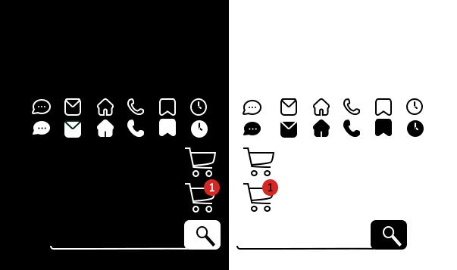
Рис. А.3 – графічні елементи

Рис. А.4 – Перший варіант фонового зображення

Рис. А.5 – Другий варіант фонового зображення

Рис. А.6 – Референсне фото
Рис. А.7 – Векторне зображення

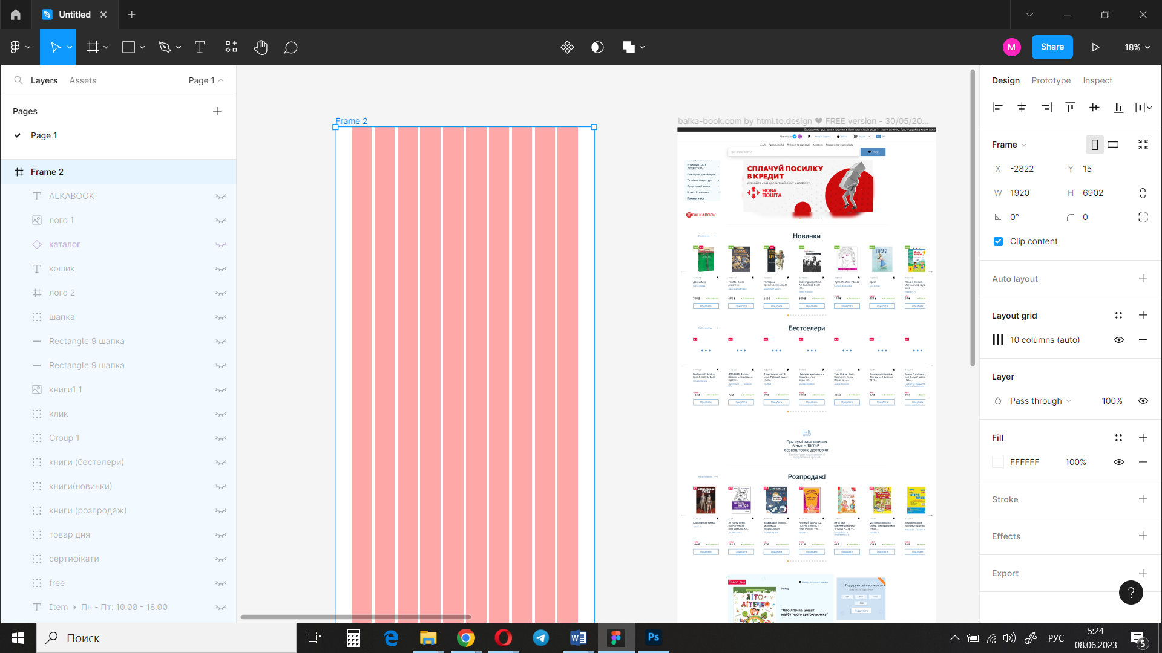
Рис. А.8 – Перший етап прототипування

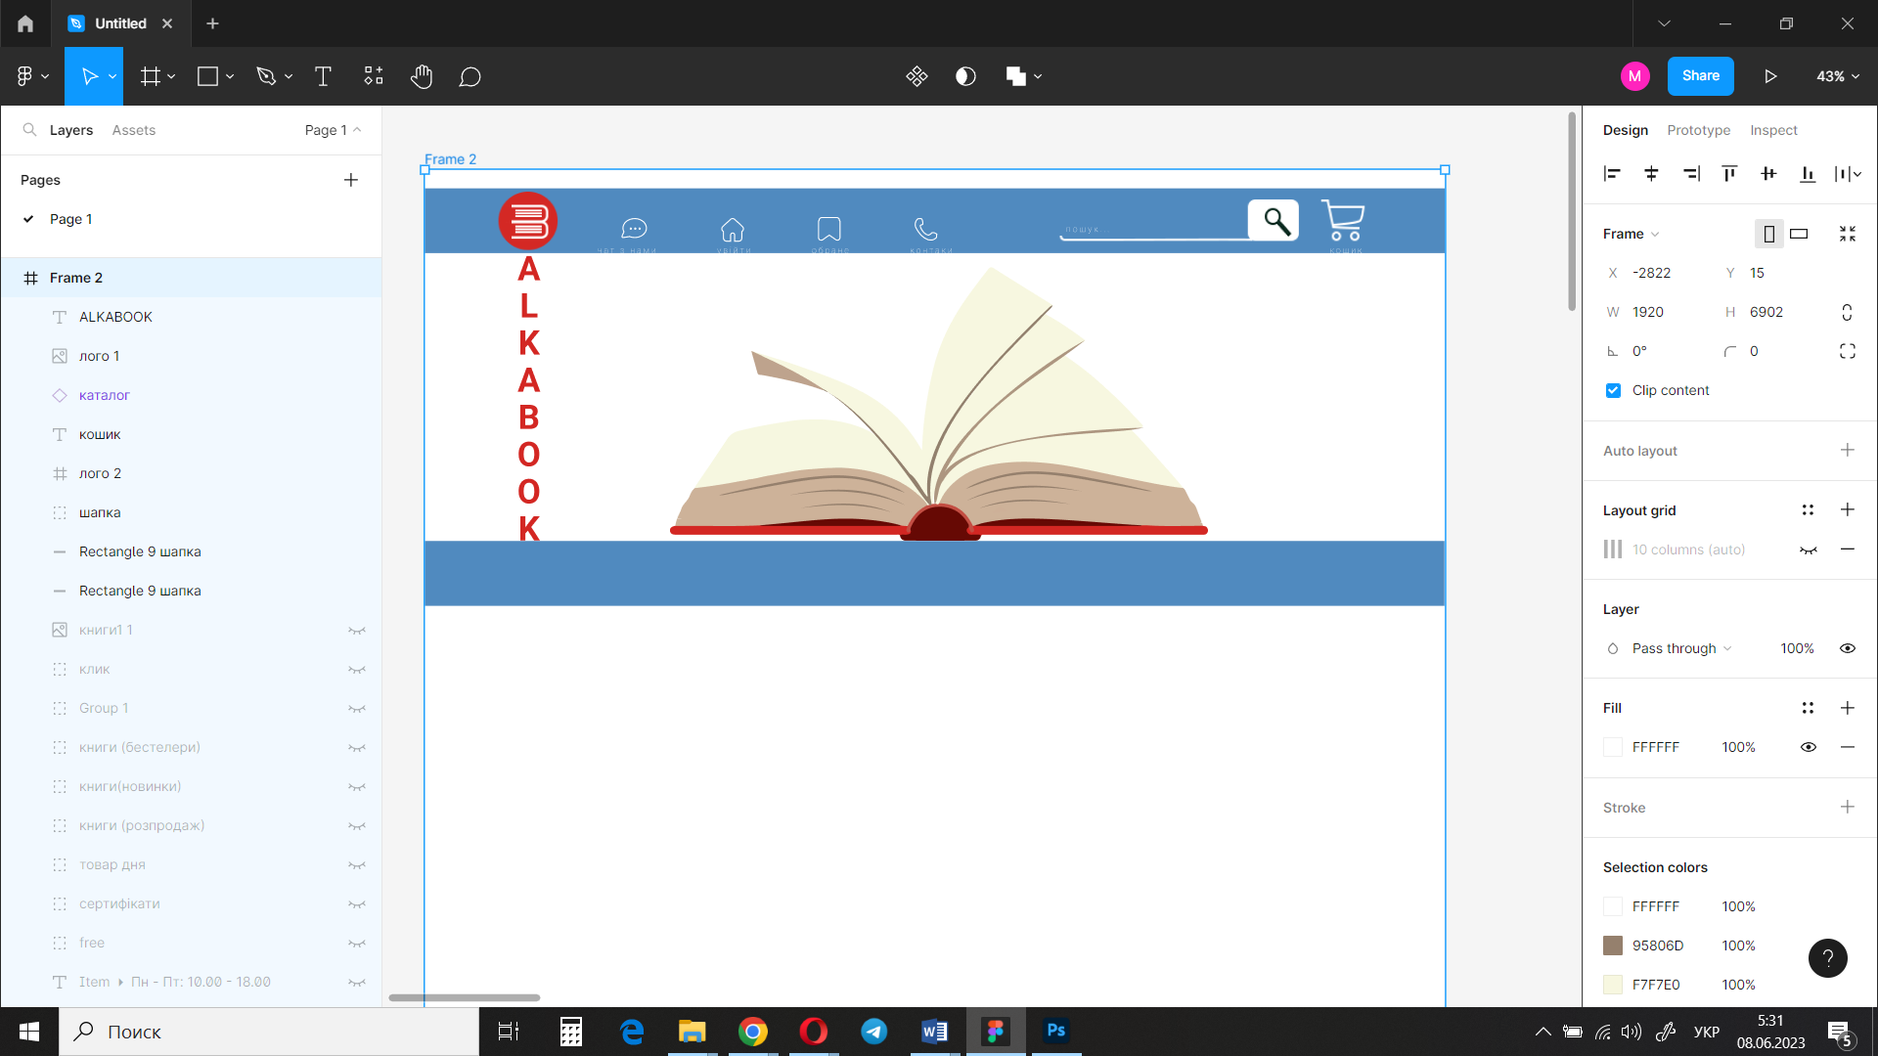
Рис. А.9 – Верстка «шапки»

ДОДАТОК Б

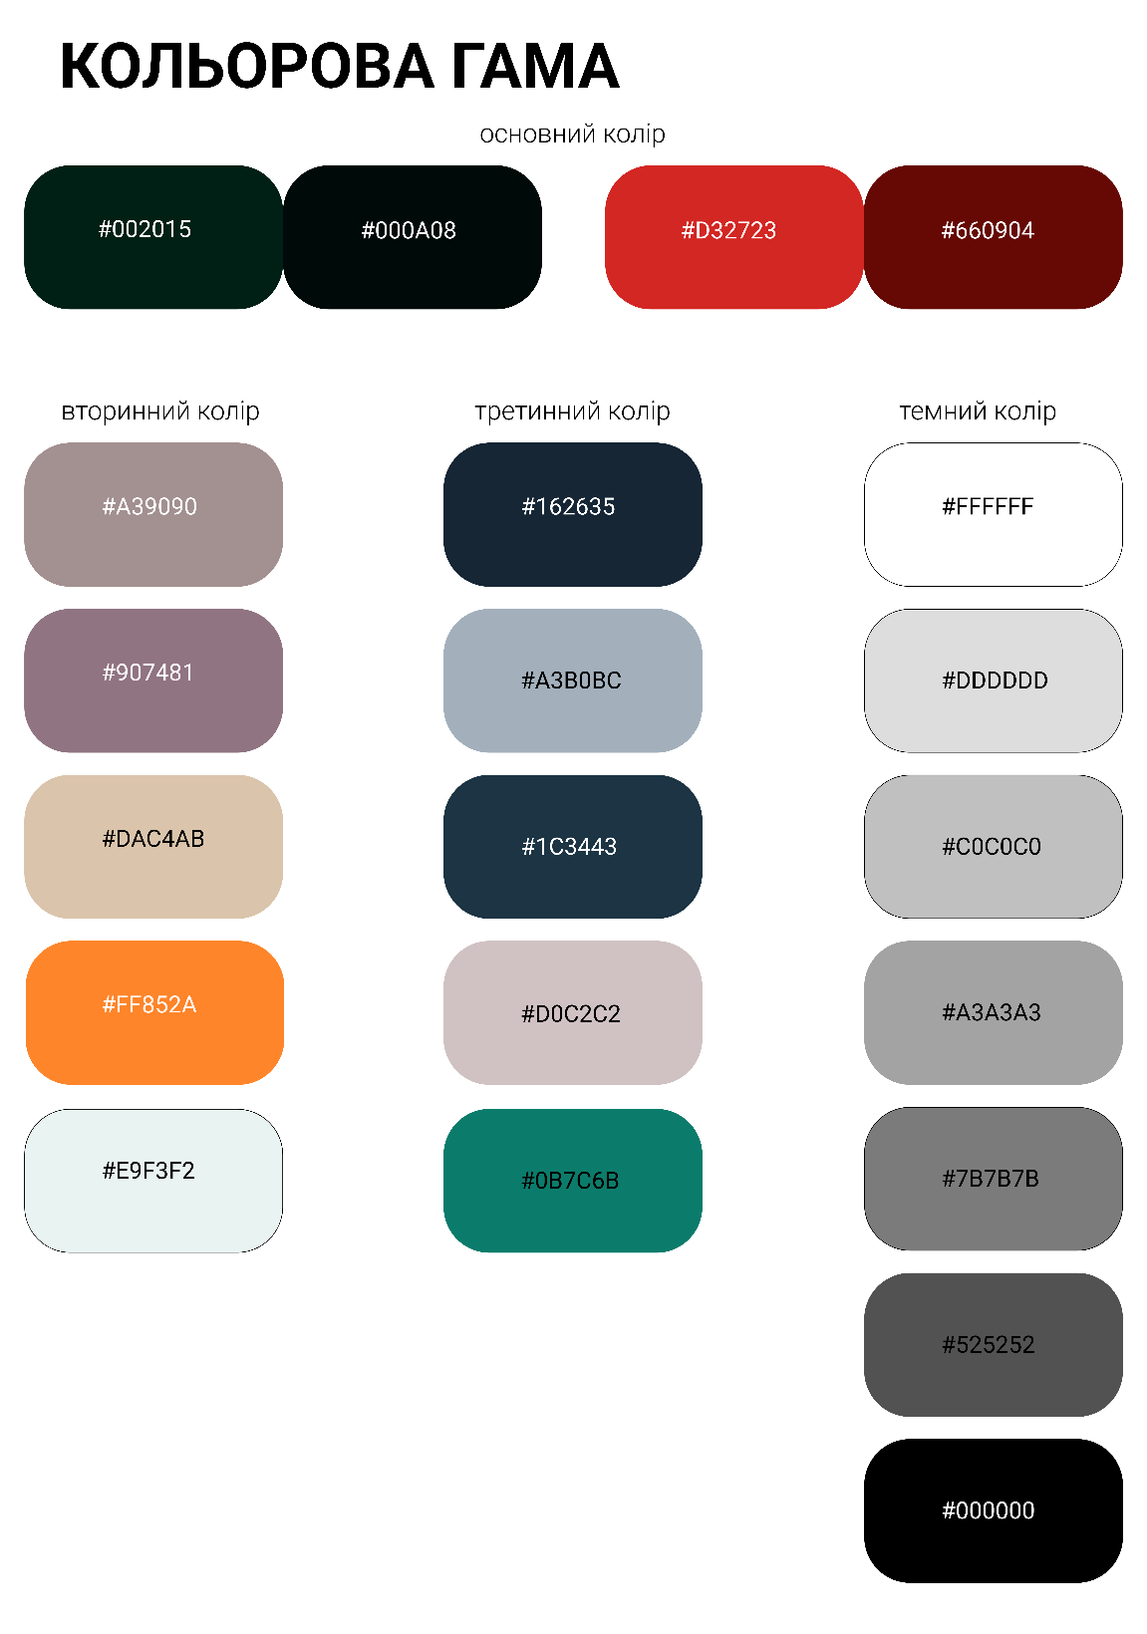
Рис. Б.1 – Кольорова гама проекту
Рис. Б.2 – Шрифти використані у проекті

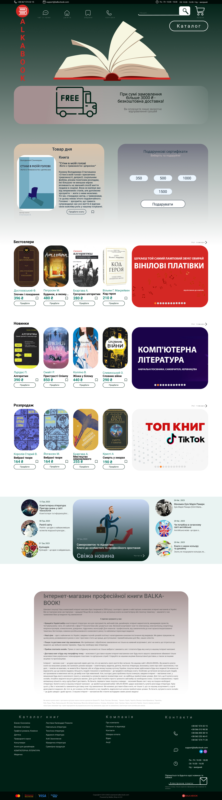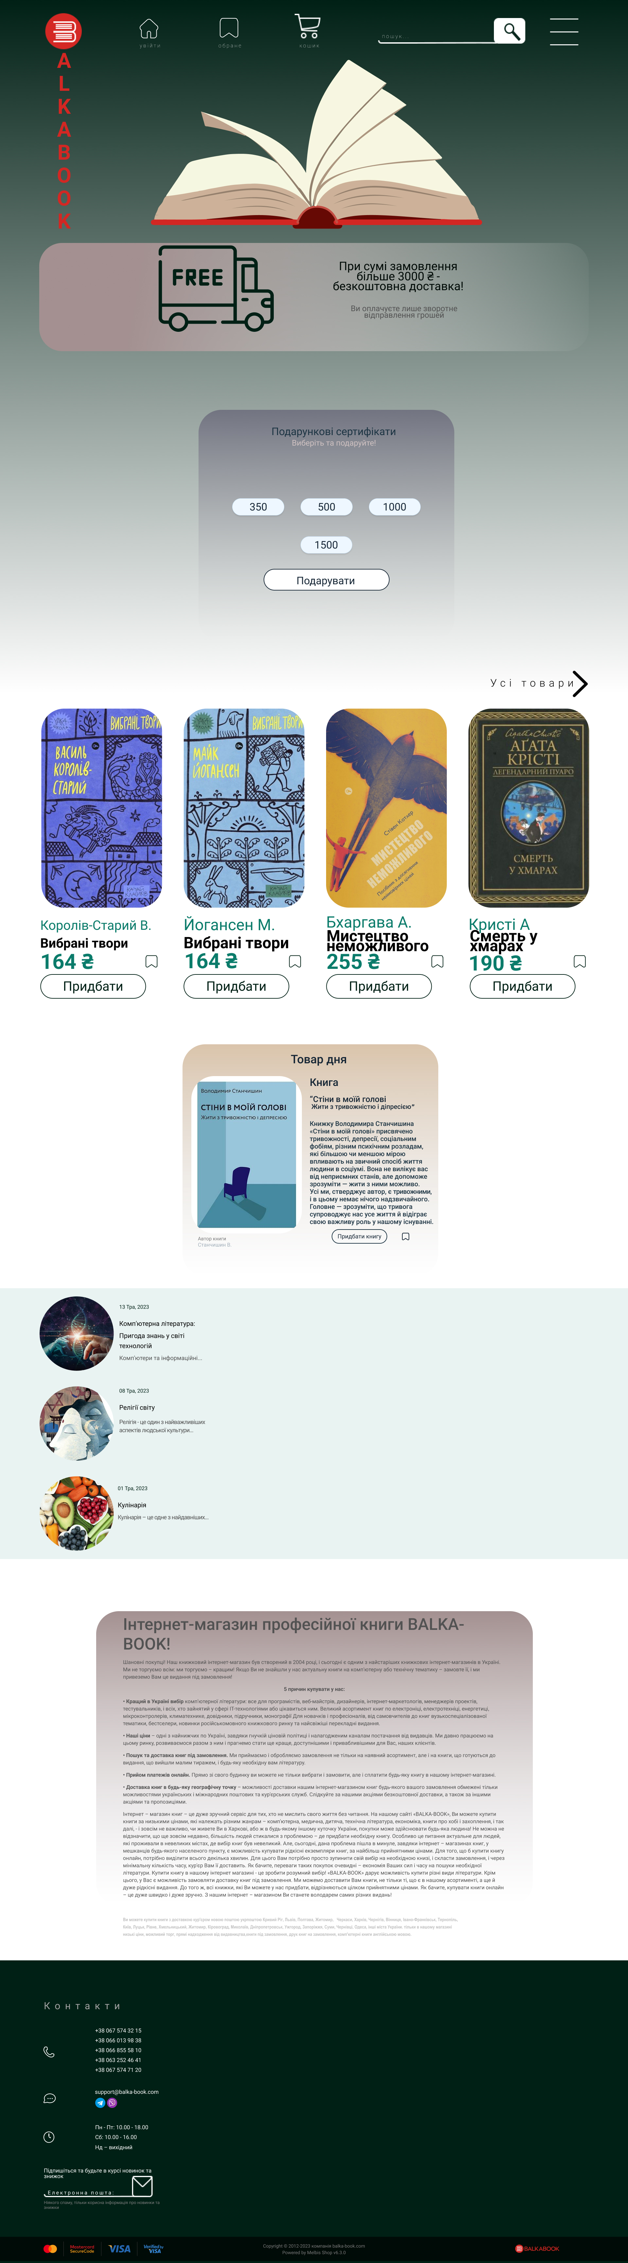
а) б)
Рис. Б.3 – Головна сторінка: а) версія для ПК, б) версія для мобільних пристроїв
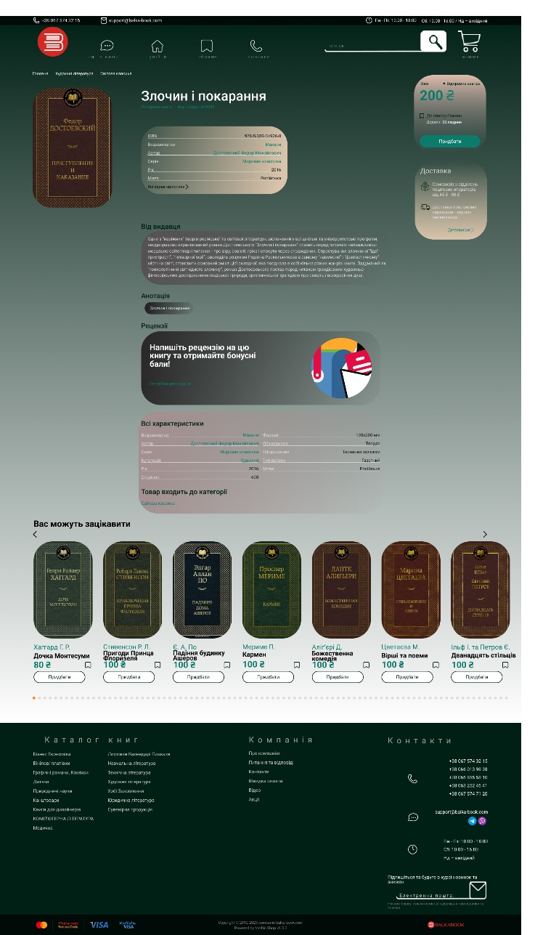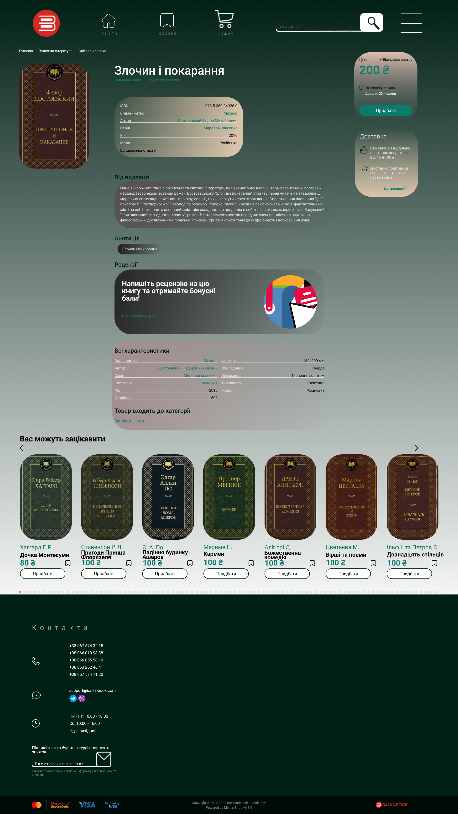
а) б)
Рис. Б.4 – Сторінка продукції: а) версія для ПК, б) версія для мобільних пристроїв
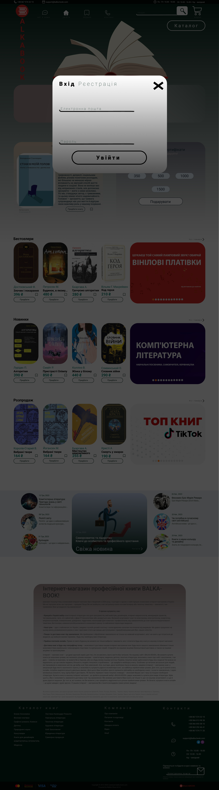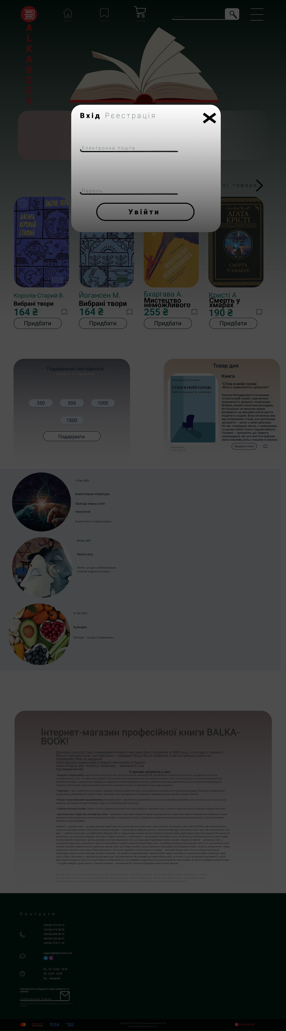
а) б)
Рис. Б.5 – Сторінка входу: а) версія для ПК, б) версія для мобільних пристроїв

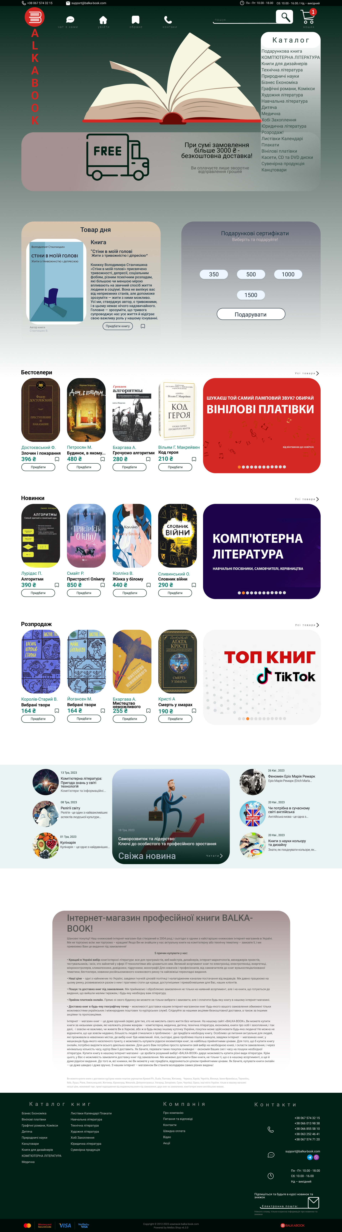
Рис. Б.6 – Інтерактивна кнопка «Каталог»

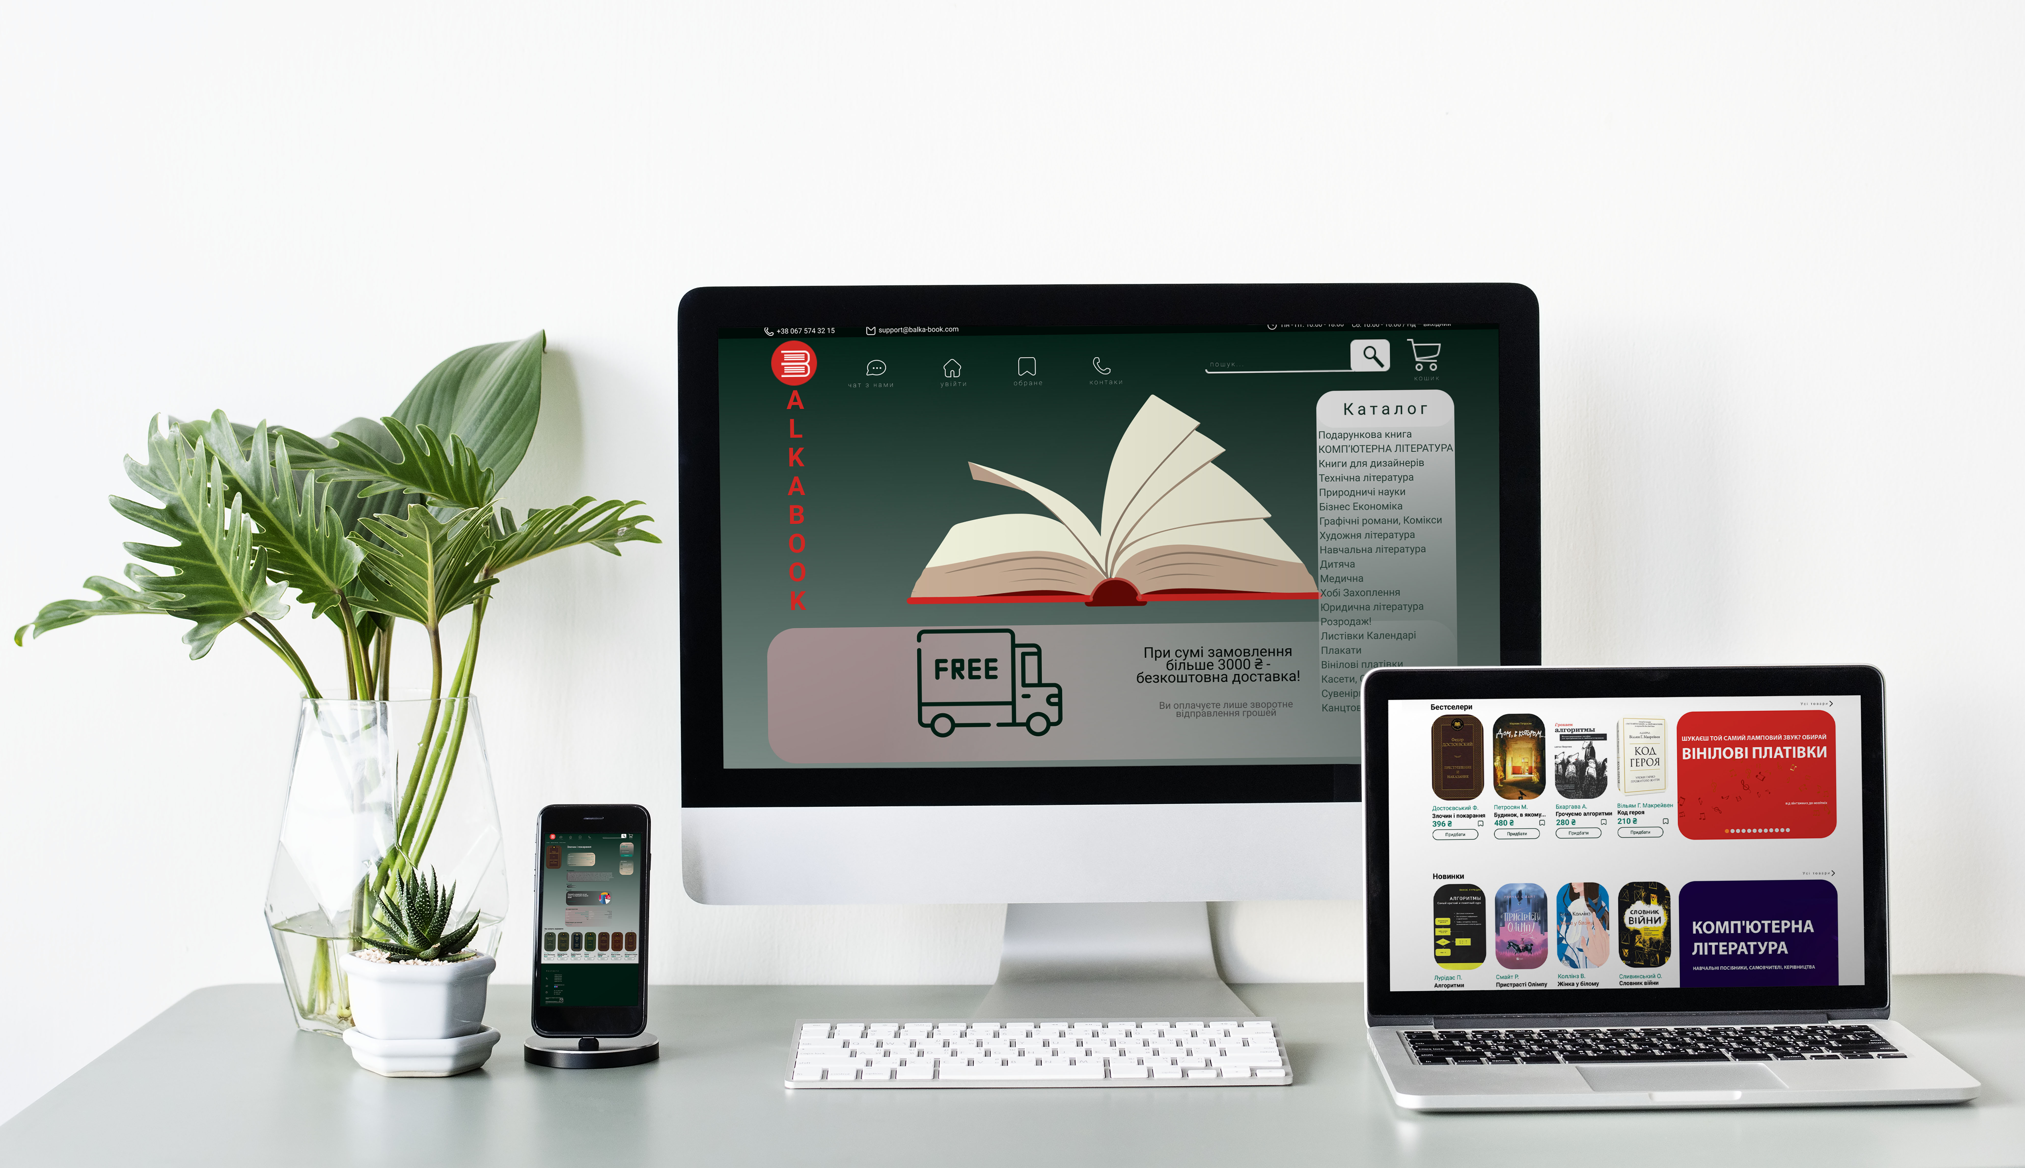
Рис. Б.7 – Mockup редизайна

